T.C.
MARMARA ÜNİVERSİTESİ
REKTÖRLÜĞÜ
Strateji Geliştirme Daire Başkanlığı

2025 YILI
YATIRIM PROGRAMI
İZLEME VE DEĞERLENDİRME
RAPORU

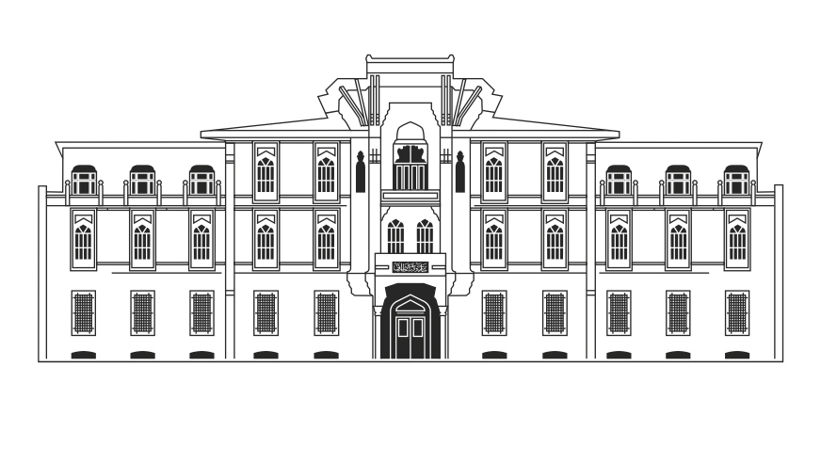

İÇİNDEKİLER
I.GENEL DEĞERLENDİRME 2
1.HİZMET BİNALARI 10
2.2025 YILI YATIRIMLARIYLA HEDEFLENEN VE GERÇEKLEŞEN KAPASİTE ARTIŞI 19
3. PROJELERİN UYGULAMALARINDA KARŞILAŞILAN TEMEL SORUNLAR 19
II.2025 YILI PROJE UYGULAMALARI 20
1. PROJELERİN GENEL UYGULAMA DURUMU 20
2. SEKTÖR BAZINDA PROJELER 21
2.1. EĞİTİM-YÜKSEKÖĞRETİM SEKTÖRÜ 21
2.1.1. 2007H03-150295 NUMARALI “DERSLİK VE MERKEZİ BİRİMLER” PROJESİ 21
2.1.1.1. MERKEZİ YEMEKHANE VE KÜTÜPHANE BİNASI 21
2.1.1.2. RECEP TAYYİP ERDOĞAN KÜLLİYESİ İKİNCİ ETAP 22
2.1.2. 2023H03-212533 NUMARALI “BÜYÜK ONARIM” PROJESİ 22
2.1.3. 2025H03-259216 NUMARALI “ÇEŞİTLİ ÜNİTELERİN ETÜT PROJESİ” 35
2.1.4. 2020H03-150147 NUMARALI “KAMPÜSLER ALT YAPISI” PROJESİ 36
2.1.5. 2025H03-259277 NUMARALI “MUHTELİF İŞLER” PROJESİ 38
2.1.6. 2025H03-259214 NUMARALI “YAYIN ALIMLARI” PROJESİ 41
2.2. EĞİTİM-BEDEN EĞİTİMİ VE SPOR SEKTÖRÜ 41
2.2.1. 2021H05-168596 NUMARALI “AÇIK VE KAPALI SPOR TESİSLERİ” PROJESİ 41
2.3. SAĞLIK SEKTÖRÜ 41
2.3.1. 2020I00-143118 NUMARALI “DİŞ HEKİMLİĞİ FAKÜLTESİ ENGELLİ UYGULAMA MERKEZİ” 41
2.4. DİĞER KAMU HİZMETLERİ/SOSYAL TEKNOLOJİK ARAŞTIRMA SEKTÖRÜ 42
2.4.1. 2025K12-261082 NUMARALI “REKTÖRLÜK BİLİMSEL ARAŞTIRMA PROJELERİ” 42
2.4.2 .2024K12-220153 NUMARALI “HİDROJEN ENERJİ SİSTEMLERİ ARAŞTIRMA LABORATUVARI” 43
2.4.3. 2024K12-220141 NUMARALI “YENİLİKÇİ SAĞLIK VE GIDA UYGULAMALARI LAB.” 43
2.4.4. 2025K12-242433 NUMARALI “ATIK VE ATIK SULARDAN SU, ENERJİ, KAYNAK GERİ KAZANIM VE MALZEME ÜRETİM LABORATUVARI” 45
III. ÖNERİLER: 46

TABLOLAR
Tablo 1. Yerleşkeler ve Hizmet Binaları Dağılımı 2
Tablo 2. Eğitim Alan Bilgileri 10
Tablo 4. Makine Teçhizat Yıl Sonu Detayı 39
Tablo 5. Gerçekleşen Alımlar 41

ŞEKİLLER
Şekil 1.Ödenek Dağılımı 20

I.GENEL DEĞERLENDİRME

Üniversitemiz Yatırımlarının Finansman Kaynakları: Özel Bütçe ve Döner Sermaye.

Üniversitemizin Mevcut Üretim Kapasitesi:

Tablo 1. Yerleşkeler ve Hizmet Binaları Dağılımı

YERLEŞKELER VE HİZMET BİNALARI DAĞILIMI
YERLEŞKE ADI | BİRİM
ACIBADEM | Güzel Sanatlar Fakültesi Dekanlık Binası
ACIBADEM | Güzel Sanatlar Fakültesi
ACIBADEM | Güzel Sanatlar Enstitüsü
ACIBADEM | Yemekhane
ACIBADEM | Kantin
ACIBADEM | Atölyeler
ANADOLU HİSARI  ANADOLU HİSARI | Spor Bilimleri Fakültesi
ANADOLU HİSARI  ANADOLU HİSARI | PTT
ANADOLU HİSARI  ANADOLU HİSARI | Tenis Kortu Kapalı Alan
ANADOLU HİSARI  ANADOLU HİSARI | Jimnastik Salonu
ANADOLU HİSARI  ANADOLU HİSARI | Kapalı Yüzme Havuzu
ANADOLU HİSARI  ANADOLU HİSARI | Fitness Salonu
ANADOLU HİSARI  ANADOLU HİSARI | Kapalı Spor Salonu
ANADOLU HİSARI  ANADOLU HİSARI | Kantin
ANADOLU HİSARI  ANADOLU HİSARI | Mescid
ANADOLU HİSARI  ANADOLU HİSARI | Sağlık Ocağı
ANADOLU HİSARI  ANADOLU HİSARI | Kayıkhane
ANADOLU HİSARI  ANADOLU HİSARI | Akademi Stadı Tribünü
BAĞLARBAŞI | İlahiyat Fakültesi
BAĞLARBAŞI | Mehmet Cengiz Binası A blok
BAĞLARBAŞI | Mehmet Hattat Binası B Blok
BAĞLARBAŞI | Fahri Kiğılı Binası C blok
BAĞLARBAŞI | Okuma Salonu
RECEP TAYYİP ERDOĞAN KÜLLİYESİ SAĞLIK YERLEŞKESİ | Diş Hekimliği Fakültesi
RECEP TAYYİP ERDOĞAN KÜLLİYESİ SAĞLIK YERLEŞKESİ | Tıp Fakültesi
RECEP TAYYİP ERDOĞAN KÜLLİYESİ SAĞLIK YERLEŞKESİ | Sağlık Bilimleri Fakültesi
RECEP TAYYİP ERDOĞAN KÜLLİYESİ SAĞLIK YERLEŞKESİ | Nörolojik Bilimler Enstitüsü
RECEP TAYYİP ERDOĞAN KÜLLİYESİ SAĞLIK YERLEŞKESİ | Gastroentroloji Enstitüsü
RECEP TAYYİP ERDOĞAN KÜLLİYESİ SAĞLIK YERLEŞKESİ | Eczacılık Fakültesi
RECEP TAYYİP ERDOĞAN KÜLLİYESİ SAĞLIK YERLEŞKESİ | Prof. Dr. Asaf Ataseven Hastanesi
RECEP TAYYİP ERDOĞAN KÜLLİYESİ SAĞLIK YERLEŞKESİ | Yemekhane ve Kütüphane Binası
RECEP TAYYİP ERDOĞAN KÜLLİYESİ MALTEPE  RECEP TAYYİP ERDOĞAN KÜLLİYESİ MALTEPE  RECEP TAYYİP ERDOĞAN KÜLLİYESİ MALTEPE | Mühendislik Fakültesi M1 Binası
 | Mühendislik Fakültesi M2 Binası
 | Mühendislik Fakültesi M3 Binası
 | Mühendislik Fakültesi M4 Binası
 | Mühendislik Fakültesi M5 Binası
 | Teknoloji Fakültesi T1 Binası
 | Teknoloji Fakültesi T2 Binası
 | Teknoloji Fakültesi T3 Binası
 | Teknoloji Fakültesi T4 Binası
 | Teknoloji Fakültesi TH2 Binası
 | Teknoloji Fakültesi TH5 Binası
 | Kafeterya
 | Isı ve Trafo Merkezi (Mühendislik Fakültesi)
 | Isı ve Trafo Merkezi (Teknoloji Fakültesi)
 | Atatürk Eğitim Fakültesi A1 Binası
 | Atatürk Eğitim Fakültesi A2 Binası
 | Atatürk Eğitim Fakültesi A3 Binası
 | Atatürk Eğitim Fakültesi A4 Binası
 | Atatürk Eğitim Fakültesi A5 Binası
 | İktisat Fakültesi K1 Binası
 | İktisat Fakültesi K2 Binası
 | İşletme Fakültesi I1 Binası
 | İşletme Fakültesi I2 Binası
 | Siyasal Bilgiler S1 Binası
 | Finansal Bilgiler Fakültesi
 | Teknoloji Fakültesi İTAM Binası
 | Teknoloji Fakültesi NBUAM Binası
 | Teknoloji Fakültesi TH1 Binası
 | Teknoloji Fakültesi TH3 Binası
 | Teknoloji Fakültesi TH4 Binası
 | Mühendislik Fakültesi MH1 Binası
 | Mühendislik Fakültesi MH2 Binası
 | Mühendislik Fakültesi MH3 Binası
 | Ana Nizamiye
 | Nizamiye NZ1
 | Nizamiye NZ2
 | Nizamiye NZ3
 | Yemekhane ve Öğrenci Merkezi
 | Isı ve Trafo Merkezi
GÖZTEPE YERLEŞKESİ  GÖZTEPE YERLEŞKESİ  GÖZTEPE YERLEŞKESİ | Rektörlük
GÖZTEPE YERLEŞKESİ  GÖZTEPE YERLEŞKESİ  GÖZTEPE YERLEŞKESİ | Fen Fakültesi
GÖZTEPE YERLEŞKESİ  GÖZTEPE YERLEŞKESİ  GÖZTEPE YERLEŞKESİ | İnsan ve Toplum Bilimleri Fakültesi
GÖZTEPE YERLEŞKESİ  GÖZTEPE YERLEŞKESİ  GÖZTEPE YERLEŞKESİ | Mühendislik Dekanlık Binası (Güçlendirilen Bina)
GÖZTEPE YERLEŞKESİ  GÖZTEPE YERLEŞKESİ  GÖZTEPE YERLEŞKESİ | Mühendislik Fakültesi (D Blok-Yenilik Merkezi)
GÖZTEPE YERLEŞKESİ  GÖZTEPE YERLEŞKESİ  GÖZTEPE YERLEŞKESİ | Siyasal Bilgiler Fakültesi (Fakülte, Recep Tayyip Erdoğan Külliyesi’ne taşınmıştır.)
GÖZTEPE YERLEŞKESİ  GÖZTEPE YERLEŞKESİ  GÖZTEPE YERLEŞKESİ | Siyasal Bilgiler Fakültesi (Fakülte, Recep Tayyip Erdoğan Külliyesi’ne taşınmıştır.)
GÖZTEPE YERLEŞKESİ  GÖZTEPE YERLEŞKESİ  GÖZTEPE YERLEŞKESİ | Atatürk Eğitim Fakültesi (Güçlendirilen Bina)
GÖZTEPE YERLEŞKESİ  GÖZTEPE YERLEŞKESİ  GÖZTEPE YERLEŞKESİ | Atatürk Eğitim Fakültesi (Fakülte, Recep Tayyip Erdoğan Külliyesi’ne taşınmıştır.)
GÖZTEPE YERLEŞKESİ  GÖZTEPE YERLEŞKESİ  GÖZTEPE YERLEŞKESİ | Prefabrik Ek Bina
GÖZTEPE YERLEŞKESİ  GÖZTEPE YERLEŞKESİ  GÖZTEPE YERLEŞKESİ | İktisat Fakültesi (Fakülte, Recep Tayyip Erdoğan Külliyesi’ne taşınmıştır.)
GÖZTEPE YERLEŞKESİ  GÖZTEPE YERLEŞKESİ  GÖZTEPE YERLEŞKESİ | İşletme Fakültesi (Fakülte, Recep Tayyip Erdoğan Külliyesi’ne taşınmıştır.)
GÖZTEPE YERLEŞKESİ  GÖZTEPE YERLEŞKESİ  GÖZTEPE YERLEŞKESİ | Dr. İbrahim Üzümcü Binası
GÖZTEPE YERLEŞKESİ  GÖZTEPE YERLEŞKESİ  GÖZTEPE YERLEŞKESİ | Şehit Ömer Halisdemir Kapalı Spor Salonu
GÖZTEPE YERLEŞKESİ  GÖZTEPE YERLEŞKESİ  GÖZTEPE YERLEŞKESİ | Mediko
GÖZTEPE YERLEŞKESİ  GÖZTEPE YERLEŞKESİ  GÖZTEPE YERLEŞKESİ | ISG - Psikoloji Danışmanlık Merkezi
GÖZTEPE YERLEŞKESİ  GÖZTEPE YERLEŞKESİ  GÖZTEPE YERLEŞKESİ | Handan Ertuğrul Kız Yurdu (boşaltılmıştır)
GÖZTEPE YERLEŞKESİ  GÖZTEPE YERLEŞKESİ  GÖZTEPE YERLEŞKESİ | Gençlik Merkezi
GÖZTEPE YERLEŞKESİ  GÖZTEPE YERLEŞKESİ  GÖZTEPE YERLEŞKESİ | Özmen Aktar Kız Öğrenci Yurdu (boşaltılmıştır)
GÖZTEPE YERLEŞKESİ  GÖZTEPE YERLEŞKESİ  GÖZTEPE YERLEŞKESİ | Kantin (Bahçe Kafe) (Çok Amaçlı Fonksiyonel Yapı)
GÖZTEPE YERLEŞKESİ  GÖZTEPE YERLEŞKESİ  GÖZTEPE YERLEŞKESİ | Karakol
GÖZTEPE YERLEŞKESİ  GÖZTEPE YERLEŞKESİ  GÖZTEPE YERLEŞKESİ | PTT
GÖZTEPE YERLEŞKESİ  GÖZTEPE YERLEŞKESİ  GÖZTEPE YERLEŞKESİ | Sivil Polis Evi
GÖZTEPE YERLEŞKESİ  GÖZTEPE YERLEŞKESİ  GÖZTEPE YERLEŞKESİ | Çamaşırhane
GÖZTEPE YERLEŞKESİ  GÖZTEPE YERLEŞKESİ  GÖZTEPE YERLEŞKESİ | MÜSEM (Eğitim Merkezi)
GÖZTEPE YERLEŞKESİ  GÖZTEPE YERLEŞKESİ  GÖZTEPE YERLEŞKESİ | PTT Yanı Tek Katlı Yapı
GÖZTEPE YERLEŞKESİ  GÖZTEPE YERLEŞKESİ  GÖZTEPE YERLEŞKESİ | Konukevi (Hizmet Binası)
GÖZTEPE YERLEŞKESİ  GÖZTEPE YERLEŞKESİ  GÖZTEPE YERLEŞKESİ | Kantin (Konuk Evi Yanı) (Çok Amaçlı Fonksiyonel Yapı)
GÖZTEPE YERLEŞKESİ  GÖZTEPE YERLEŞKESİ  GÖZTEPE YERLEŞKESİ | EnFıstık Kafe (Çalışma alanı)
GÖZTEPE YERLEŞKESİ  GÖZTEPE YERLEŞKESİ  GÖZTEPE YERLEŞKESİ | Çarşı (Çok Amaçlı Fonksiyonel Yapı)
GÖZTEPE YERLEŞKESİ  GÖZTEPE YERLEŞKESİ  GÖZTEPE YERLEŞKESİ | Av Köşkü Hamamı
GÖZTEPE YERLEŞKESİ  GÖZTEPE YERLEŞKESİ  GÖZTEPE YERLEŞKESİ | Öğrenci Yemekhane
GÖZTEPE YERLEŞKESİ  GÖZTEPE YERLEŞKESİ  GÖZTEPE YERLEŞKESİ | Prefabrik Müh. D Blok Yanı
GÖZTEPE YERLEŞKESİ  GÖZTEPE YERLEŞKESİ  GÖZTEPE YERLEŞKESİ | Teknoloji Fakültesi Binası (Eski)
GÖZTEPE YERLEŞKESİ  GÖZTEPE YERLEŞKESİ  GÖZTEPE YERLEŞKESİ | Göztepe Kız Öğrenci Yurdu (boşaltılmıştır)
GÖZTEPE YERLEŞKESİ  GÖZTEPE YERLEŞKESİ  GÖZTEPE YERLEŞKESİ | Yabancı Diller Yüksekokulu (Güçlendirilen Bina)
GÖZTEPE YERLEŞKESİ  GÖZTEPE YERLEŞKESİ  GÖZTEPE YERLEŞKESİ | Yabancı Diller Yüksekokulu (İdari Bina)
GÖZTEPE YERLEŞKESİ  GÖZTEPE YERLEŞKESİ  GÖZTEPE YERLEŞKESİ | Daire Başkanlıkları Binası
GÖZTEPE YERLEŞKESİ  GÖZTEPE YERLEŞKESİ  GÖZTEPE YERLEŞKESİ | Enstitü Binası;
GÖZTEPE YERLEŞKESİ  GÖZTEPE YERLEŞKESİ  GÖZTEPE YERLEŞKESİ | - Avrupa Araştırmaları Enstitüsü
GÖZTEPE YERLEŞKESİ  GÖZTEPE YERLEŞKESİ  GÖZTEPE YERLEŞKESİ | - Bankacılık ve Sigortacılık Enstitüsü
GÖZTEPE YERLEŞKESİ  GÖZTEPE YERLEŞKESİ  GÖZTEPE YERLEŞKESİ | - Fen Bilimleri Enstitüsü
GÖZTEPE YERLEŞKESİ  GÖZTEPE YERLEŞKESİ  GÖZTEPE YERLEŞKESİ | - Türkiyat Araştırmaları Enstitüsü
GÖZTEPE YERLEŞKESİ  GÖZTEPE YERLEŞKESİ  GÖZTEPE YERLEŞKESİ | - Eğitim Bilimleri Enstitüsü
GÖZTEPE YERLEŞKESİ  GÖZTEPE YERLEŞKESİ  GÖZTEPE YERLEŞKESİ | - Sosyal Bilimler Enstitüsü
GÖZTEPE YERLEŞKESİ  GÖZTEPE YERLEŞKESİ  GÖZTEPE YERLEŞKESİ | - İslam Ekonomisi ve Finansı Enstitüsü
GÖZTEPE YERLEŞKESİ  GÖZTEPE YERLEŞKESİ  GÖZTEPE YERLEŞKESİ | -Orta Doğu ve İslam Ülkeleri Araştırmaları Enstitüsü
GÖZTEPE YERLEŞKESİ  GÖZTEPE YERLEŞKESİ  GÖZTEPE YERLEŞKESİ | Nüfus ve Sosyal Araştırmalar Enstitüsü
GÖZTEPE YERLEŞKESİ  GÖZTEPE YERLEŞKESİ  GÖZTEPE YERLEŞKESİ | Hukuk Fakültesi
GÖZTEPE YERLEŞKESİ  GÖZTEPE YERLEŞKESİ  GÖZTEPE YERLEŞKESİ | İletişim Fakültesi
GÖZTEPE YERLEŞKESİ  GÖZTEPE YERLEŞKESİ  GÖZTEPE YERLEŞKESİ | Güzel Sanatlar Film Tasarımı ve Müzik Bölümü
KARTAL YERLEŞKESİ | Sağlık Hizmetleri Meslek Yüksekokulu
SULTANAHMET YERLEŞKESİ | Rektörlük
SULTANAHMET YERLEŞKESİ | Cumhuriyet Müzesi ve Sanat Galerisi

MEHMET GENÇ KÜLLİYESİ | - Blok - Sağlık Bilimleri Enstitüsü
MEHMET GENÇ KÜLLİYESİ | - Blok – Sosyal Bilimler Meslek Yüksekokulu
MEHMET GENÇ KÜLLİYESİ | - Blok – Sosyal Bilimler Meslek Yüksekokulu
MEHMET GENÇ KÜLLİYESİ | - Blok – Teknik Bilimler Meslek Yüksekokulu
MEHMET GENÇ KÜLLİYESİ | - Blok – Eski Finansal Bilimler Fakültesi (Fakülte, Recep Tayyip Erdoğan Külliyesi’ne taşınmıştır.)
MEHMET GENÇ KÜLLİYESİ | - Blok – Uygulamalı Bilimler Fakültesi
MEHMET GENÇ KÜLLİYESİ | - Blok – Mimarlık ve Tasarım Fakültesi
MEHMET GENÇ KÜLLİYESİ | Meslek Yüksekokulu ve Laboratuvar
MEHMET GENÇ KÜLLİYESİ | Konferans Merkezi
MEHMET GENÇ KÜLLİYESİ | Isı Merkezi
MEHMET GENÇ KÜLLİYESİ | Öğrenci Merkezi
MEHMET GENÇ KÜLLİYESİ | Kız Yurdu (Y1-1 ve Y1-2 Blok)
MEHMET GENÇ KÜLLİYESİ | Sosyal Alan (Y1-5 Blok)
MEHMET GENÇ KÜLLİYESİ | Erkek Yurdu (Y1-1 ve Y1-2 Blok)
MEHMET GENÇ KÜLLİYESİ | Enerji Merkezi Binası
MEHMET GENÇ KÜLLİYESİ | 7’li Bina Sığınak
MEHMET GENÇ KÜLLİYESİ | *Rektörlük Binası
MEHMET GENÇ KÜLLİYESİ | *Kütüphane Binası
MEHMET GENÇ KÜLLİYESİ | *Araştırma Merkezi Binası
MEHMET GENÇ KÜLLİYESİ | *Lojman (A+B Blok)
MEHMET GENÇ KÜLLİYESİ | *Lojman (C Blok)
MEHMET GENÇ KÜLLİYESİ | *Lojman (D+E Blok)
MEHMET GENÇ KÜLLİYESİ | *Lojman (F Blok)
MEHMET GENÇ KÜLLİYESİ | *Lojman (G Blok)
MEHMET GENÇ KÜLLİYESİ | *Lojman (H Blok)
MEHMET GENÇ KÜLLİYESİ | *Tekel Havuzlu Bina
MEHMET GENÇ KÜLLİYESİ | *Tekel Lokal
MEHMET GENÇ KÜLLİYESİ | *Tekel Misafirhane Binası
MEHMET GENÇ KÜLLİYESİ | *Depo
MEHMET GENÇ KÜLLİYESİ | *Mescid
ŞİŞLİ | Şişli Binası (Boş)
BEYAZIT | Beyazıt Binası (Boş)
GÖZCÜBABA | Kreş Binası
GÖZCÜBABA | Daire
MALTEPE | Maltepe Sosyal Tesisleri (MAKSEV)
ANKARA | Daire
ANKARA | Daire

1.HİZMET BİNALARI
Marmara Üniversitesi Rektörlük binası, Göztepe (merkez bina) ve Sultanahmet yerleşkelerinde bulunmaktadır. Çeşitli yerleşkelerde faaliyet gösteren akademik hizmet binaları ise 943.067,25m² toplam alana ve 42.349,34 m² toplam derslik alanına sahiptir.
Tablo 2. Eğitim Alan Bilgileri

YERLEŞKE ADI | SEKTÖR/TESİSLER EĞİTİM |  |  | BİNA ALANI(M²) | DERSLİK ALANI (M²) | DERSLİK SAYISI
Acıbadem | Güzel Sanatlar Fakültesi Dekanlık Binası |  |  | 230 | - | -
Acıbadem | Güzel Sanatlar Fakültesi |  |  | 14.330 | 2.755 | 40
Acıbadem | Atölyeler |  |  | 936 | - | -
Acıbadem | Yemekhane |  |  | 295 | - | -
Acıbadem | Kantin |  |  | 85 | - | -
ACIBADEM YERLEŞKESİ |  |  |  | 15.876 | 2.755 | 40
Anadolu Hisarı | Spor Bilimleri Fakültesi |  |  | 8.763 | 1.082,59 | 17
Anadolu Hisarı | PTT |  |  | 51 | - | -
Anadolu Hisarı | Tenis Kortu Kapalı Alan |  |  | 588 | - | -
Anadolu Hisarı | Jimnastik Salonu |  |  | 1.250 | - | -
Anadolu Hisarı | Kapalı Yüzme Havuzu |  |  | 3.670 | - | -
Anadolu Hisarı | Fitness Salonu |  |  | 919 | - | -
Anadolu Hisarı | Kapalı Spor Salonu |  |  | 1.424 | - | -
Anadolu Hisarı | Kantin |  |  | 305 | - | -
Anadolu Hisarı | Mescid |  |  | 173 | - | -
Anadolu Hisarı | Sağlık Ocağı |  |  | 125 | - | -
Anadolu Hisarı | Kayıkhane |  |  | 356 | - | -
Anadolu Hisarı | Akademi Stadı Tribünü |  |  | 1.396 | - | -
ANADOLU HİSARI YERLEŞKESİ |  |  |  | 19.020 | 1.082,59 | 17
Bağlarbaşı | Cami |  |  | 22.372 | 32,24 | 1
Bağlarbaşı | Mehmet Cengiz Binası A blok |  |  | 13.603 | 1.450,78 | 30
Bağlarbaşı | Mehmet Hattat Binası B Blok |  |  | 10.876 | 1.210,97 | 16
Bağlarbaşı | Fahri Kiğılı Binası C blok |  |  | 16.101 | 660,74 | 10
Bağlarbaşı | Okuma Salonu |  |  | 2.788 | - | -
BAĞLARBAŞI YERLEŞKESİ |  |  |  | 65.740 | 3.354,73 | 57
Recep Tayyip Erdoğan Külliyesi Sağlık Yerleşkesi |  | Diş Hekimliği Fakültesi |  | 19.603 | - | -
 |  | Tıp Fakültesi |  | 28.113 | 1.876,06 | 28
 |  | Sağlık Bilimleri Fakültesi |  | 14.842 | 1.566,68 | 15
 |  | Nörolojik Bilimler ve Gastroentroloji Enstitüsü |  | 3.304 | - | -
 |  | Eczacılık Fakültesi |  | 28.507 | 487,41 | 7
 |  | Prof. Dr. Asaf Ataseven Hastanesi |  | 112.457 | - | -
 |  | Yemekhane ve Kütüphane Binası |  | 14.501
RECEP TAYYİP ERDOĞAN KÜLLİYESİ SAĞLIK YERLEŞKESİ |  |  |  | 221.327 | 3.930,15 | 50
Recep Tayyip Erdoğan Külliyesi | Mühendislik Fakültesi M1 Binası |  |  | 11.379 | 725,78 | 4
Recep Tayyip Erdoğan Külliyesi | Mühendislik Fakültesi M2 Binası |  |  | 8.986 | 261,88 | 4
Recep Tayyip Erdoğan Külliyesi | Mühendislik Fakültesi M3 Binası |  |  | 8.969 | 733,59 | 12
Recep Tayyip Erdoğan Külliyesi | Mühendislik Fakültesi M4 Binası |  |  | 8.731 | 697,18 | 11
Recep Tayyip Erdoğan Külliyesi | Mühendislik Fakültesi M5 Binası |  |  | 8.731 | 639,93 | 12
Recep Tayyip Erdoğan Külliyesi | Teknoloji Fakültesi T1 Binası |  |  | 11.124 | 221,46 | 6
Recep Tayyip Erdoğan Külliyesi | Teknoloji Fakültesi T2 Binası |  |  | 8.986 | 179,01 | 3
Recep Tayyip Erdoğan Külliyesi | Teknoloji Fakültesi T3 Binası |  |  | 11.379 | 526,28 | 8
Recep Tayyip Erdoğan Külliyesi | Teknoloji Fakültesi T4 Binası |  |  | 8.969 | 355,22 | 6
Recep Tayyip Erdoğan Külliyesi | Teknoloji Fakültesi TH5 Binası |  |  | 1.468 | - | -
Recep Tayyip Erdoğan Külliyesi | Teknoloji Fakültesi TH2 Binası |  |  | 1.652 | - | -
Recep Tayyip Erdoğan Külliyesi | Kafeterya |  |  | 741 | - | -
Recep Tayyip Erdoğan Külliyesi  Recep Tayyip Erdoğan Külliyesi | Isı ve Trafo Merkezi (Mühendislik Fakültesi) |  |  | 983 | - | -
 | Isı ve Trafo Merkezi (Teknoloji Fakültesi) |  |  | 983 | - | -
 | Atatürk Eğitim Fakültesi A1 Binası |  |  | 11.605 | 1.903 | 15
 | Atatürk Eğitim Fakültesi A2 Binası |  |  | 11.235 | 449 | 6
 | Atatürk Eğitim Fakültesi A3 Binası |  |  | 11.755 | 1.015 | 15
 | Atatürk Eğitim Fakültesi A4 Binası |  |  | 8.909 | 355 | 4
 | Atatürk Eğitim Fakültesi A5 Binası |  |  | 9.162 | 816 | 10
 | İktisat Fakültesi K1 Binası |  |  | 11.605 | 662 | 10
 | İktisat Fakültesi K2 Binası |  |  | 11.502 | 1.444 | 24
 | İşletme Fakültesi I1 Binası |  |  | 11.755 | 683 | 10
 | İşletme Fakültesi I2 Binası |  |  | 11.605 | 891 | 14
 | Siyasal Bilgiler S1 Binası |  |  | 11.755 | 750 | 12
 | Finansal Bilgiler Fakültesi B1 Binası |  |  | 11.605 | 1.207 | 12
 | Teknoloji Fakültesi İTAM Binası |  |  | 5.471 | - | -
 | Teknoloji Fakültesi NBUAM Binası |  |  | 3.455 | - | -
 | Teknoloji Fakültesi TH1 Binası |  |  | 1.327 | - | -
 | Teknoloji Fakültesi TH3 Binası |  |  | 1.973 | - | -
 | Teknoloji Fakültesi TH4 Binası |  |  | 2.048 | - | -
 | Mühendislik Fakültesi MH1 Binası |  |  | 1.927 | - | -
 | Mühendislik Fakültesi MH2 Binası |  |  | 1874 | - | -
 | Mühendislik Fakültesi MH3 Binası |  |  | 1.866 | - | -
 | Ana Nizamiye |  |  | 1.093 | - | -
 | Nizamiye NZ1 |  |  | 81 | - | -
 | Nizamiye NZ2 |  |  | 40 | - | -
 | Nizamiye NZ3 |  |  | 23 | - | -
 | Yemekhane ve Öğrenci Merkezi |  |  | 21.818 | - | -
 | Isı ve Trafo Merkezi |  |  | 1.375 | - | -
RECEP TAYYİP ERDOĞAN KÜLLİYESİ |  |  |  | 259.945 | 14.515,33 | 198
Göztepe  Göztepe  Göztepe | Rektörlük |  |  | 11.461 | - | -
Göztepe  Göztepe  Göztepe | Fen Fakültesi + İnsan ve Toplum Bilimleri Fakültesi |  |  | 26.557 | 2.387,72 | 54
Göztepe  Göztepe  Göztepe | Eski Mühendislik Dekanlık Binası (Güçlendirilen Bina) |  |  | 2.206 | - | -
Göztepe  Göztepe  Göztepe | Eski Mühendislik Fakültesi (D Blok-Yenilik Merkezi) |  |  | 3.070 | 58 | 2
Göztepe  Göztepe  Göztepe | Siyasal Bilgiler Fakültesi (Fakülte, Recep Tayyip Erdoğan Külliyesi’ne taşınmıştır.) |  |  | 4.450 | - | -
Göztepe  Göztepe  Göztepe | Siyasal Bilgiler Fakültesi (Fakülte, Recep Tayyip Erdoğan Külliyesi’ne taşınmıştır.) |  |  | 3.921 | - | -
Göztepe  Göztepe  Göztepe | Atatürk Eğitim Fakültesi (Güçlendirilen Bina) |  |  | 16.583 | - | -
Göztepe  Göztepe  Göztepe | Atatürk Eğitim Fakültesi (Fakülte, Recep Tayyip Erdoğan Külliyesi’ne taşınmıştır.) |  |  | 19.755 | - | -
Göztepe  Göztepe  Göztepe | Prefabrik Ek Bina |  |  | 1.619 | 564 | 10
Göztepe  Göztepe  Göztepe | İktisat Fakültesi (Fakülte, Recep Tayyip Erdoğan Külliyesi’ne taşınmıştır.) |  |  | 7.010 | - | -
Göztepe  Göztepe  Göztepe | İşletme Fakültesi (Fakülte, Recep Tayyip Erdoğan Külliyesi’ne taşınmıştır.) |  |  | 19.703 | - | -
Göztepe  Göztepe  Göztepe | Dr. İbrahim Üzümcü Binası |  |  | 2.173 | 602 | 14
Göztepe  Göztepe  Göztepe | Şehit Ömer Halisdemir Kapalı Spor Salonu |  |  | 2.027 | - | -
Göztepe  Göztepe  Göztepe | Mediko |  |  | 405 | - | -
Göztepe  Göztepe  Göztepe | ISG - Psikoloji Danışmanlık Merkezi |  |  | 380 | - | -
Göztepe  Göztepe  Göztepe | Handan Ertuğrul Kız Yurdu (boşaltılmıştır) |  |  | 1.178 | - | -
Göztepe  Göztepe  Göztepe | Gençlik Merkezi |  |  | 746 | - | -
Göztepe  Göztepe  Göztepe | Özmen Aktar Kız Öğrenci Yurdu (boşaltılmıştır) |  |  | 3.565 | - | -
Göztepe  Göztepe  Göztepe | Kantin (Bahçe Kafe) (Çok Amaçlı Fonksiyonel Yapı) |  |  | 456 | - | -
Göztepe  Göztepe  Göztepe | Karakol |  |  | 85 | - | -
Göztepe  Göztepe  Göztepe | PTT |  |  | 52 | - | -
Göztepe  Göztepe  Göztepe | Sivil Polis Evi |  |  | 63 | - | -
Göztepe  Göztepe  Göztepe | Çamaşırhane |  |  | 41 | - | -
Göztepe  Göztepe  Göztepe | MÜSEM (Eğitim Merkezi) |  |  | 862 | - | -
Göztepe  Göztepe  Göztepe | PTT Yanı Tek Katlı Yapı |  |  | 45 | - | -
Göztepe  Göztepe  Göztepe | Konukevi (Hizmet Binası) |  |  | 3.072 | - | -
Göztepe  Göztepe  Göztepe | Kantin (Konuevi Yanı) (Çok Amaçlı Fonksiyonel Yapı) |  |  | 122 | - | -
Göztepe  Göztepe  Göztepe | EnFısstık Kafe (Çalışma alanı) |  |  | 517 | - | -
Göztepe  Göztepe  Göztepe | Çarşı (Çok Amaçlı Fonksiyonel Yapı) |  |  | 214 | - | -
Göztepe  Göztepe  Göztepe | Av Köşkü Hamamı |  |  | 236 | - | -
Göztepe  Göztepe  Göztepe | Öğrenci Yemekhane |  |  | 5.284 | - | -
Göztepe  Göztepe  Göztepe | Prefabrik Müh. D Blok Yanı |  |  | 390 | - | -
Göztepe  Göztepe  Göztepe | Eski Teknoloji Fakültesi Binası |  |  | 22.033 | - | -
Göztepe  Göztepe  Göztepe | Göztepe Kız Öğrenci Yurdu (boşaltılmıştır) |  |  | 1.547 | - | -
Göztepe  Göztepe  Göztepe | Yabancı Diller Yüksekokulu (Güçlendirilen Bina) |  |  | 2.183 | - | -
Göztepe  Göztepe  Göztepe | Yabancı Diller Yüksekokulu (İdari Bina) |  |  | 1.096 | - | -
Göztepe  Göztepe  Göztepe | Daire Başkanlıkları Binası |  |  | 5.218,6 | - | -
Göztepe  Göztepe  Göztepe | Avrupa Araştırmaları Enstitüsü |  |  | 4.511,4 | 635,2 | 15
Göztepe  Göztepe  Göztepe | Bankacılık ve Sigortacılık Enstitüsü |  |  | 4.511,4 | 635,2 | 15
Göztepe  Göztepe  Göztepe | Eğitim Bilimleri Enstitüsü |  |  | 4.511,4 | 635,2 | 15
Göztepe  Göztepe  Göztepe | Fen Bilimleri Enstitüsü |  |  | 4.511,4 | 635,2 | 15
Göztepe  Göztepe  Göztepe | Sosyal Bilimleri Enstitüsü |  |  | 4.511,4 | 635,2 | 15
Göztepe  Göztepe  Göztepe | Türkiyat Araştırmaları Enstitüsü |  |  | 4.511,4 | 635,2 | 15
Göztepe  Göztepe  Göztepe | İslam Ekonomisi ve Finansı Enstitüsü |  |  | 4.511,4 | 635,2 | 15
Göztepe  Göztepe  Göztepe | Ortadoğu ve İslam Ülkeleri Araştırmaları Enstitüsü |  |  | 4.511,4 | 635,2 | 15
Göztepe  Göztepe  Göztepe | Hukuk Fakültesi |  |  | 19.243 | 1.471 | 10
Göztepe  Göztepe  Göztepe | Adalet Meslek Yüksekokulu |  |  | 19.243 | 264 | 4
Göztepe  Göztepe  Göztepe | İletişim Fakültesi |  |  | 17.976 | 1.074 | 14
Göztepe  Göztepe  Göztepe | Güzel Sanatlar Film Tasarımı ve Müzik Bölümü |  |  | 17.976 | 243 | 5
Göztepe  Göztepe  Göztepe | Göztepe Isı Merkezi |  |  | 1.400 | - | -
GÖZTEPE YERLEŞKESİ |  |  |  | 213.456 | 7.298,92 | 128
Kartal | Sağlık Hizmetleri Meslek Yüksekokulu |  |  | 3.275 | 565,39 | 8
KARTAL YERLEŞKESİ |  |  |  | 3.275 | 565,39 | 8
Sultanahmet | Rektörlük Binası |  |  | 4.550,9 | 160,19 | 4
Sultanahmet | Rektörlük Makamı, Cumhuriyet Müzesi ve Sanat Galerisi |  |  | 4.550,9 | - | -
SULTANAHMET YERLEŞKESİ |  |  |  | 4.550,9 | 160,19 | 4
Mehmet Genç Külliyesi  Mehmet Genç Külliyesi  Mehmet Genç Külliyesi |  |  | 1.Blok - Sağlık Bilimleri Enstitüsü | 5.217,47 | 1.195,49 | 20
 |  |  | 2.Blok – Sosyal Bilimler Meslek Yüksekokulu | 5.341,59 | 1.195,49 | 20
 |  |  | 3.Blok – Sosyal Bilimler Meslek Yüksekokulu | 5.341,59 | 1.195,49 | 20
 |  |  | 4.Blok – Teknik Bilimler Meslek Yüksekokulu | 5.341,59 | 1.174,45 | 11
 |  |  | 5.Blok – Finansal Bilimler Fakültesi (Fakülte, Recep Tayyip Erdoğan Külliyesi’ne taşınmıştır.) | 5.341,59 | 1.174,45 | 11
 |  |  | 6.Blok – Uygulamalı Bilimler Fakültesi | 5.341,59 | 1.174,45 | 11
 |  |  | 7.Blok – Mimarlık ve Tasarım Fakülktesi | 5.217,47 | 1.174,45 | 11
 |  |  | Meslek Yüksekokulu ve Laboratuvar | 6.153 | 402,77 | 6
 |  |  | Konferans Merkezi | 2.407 | - | -
 |  |  | Isı Merkezi | 2.623,90 | - | -
 |  |  | Öğrenci Merkezi | 27.127,84 | - | -
 |  |  | Tek Katlı Yapı Kafeterya | 35 | - | -
 |  |  | Teknik Ofis | 1.664 | - | -
 |  |  | Tek Katlı Lojman | 80 | - | -
 |  |  | Müze Tekel Binası | 555 | - | -
 |  |  | Bahçe Kafe | 120 | - | -
 |  |  | Kız Yurdu (Y1-1 ve Y1-2 Blok) | 10.791 | - | -
 |  |  | Sosyal Alan (Y1-5 Blok) | 518,49 | - | -
 |  |  | Erkek Yurdu (Y1-1 ve Y1-2 Blok) | 14.446 | - | -
 |  |  | Enerji Merkezi Binası | 220 | - | -
 |  |  | 7’li Bina Sığınak | 2.667 | - | -
 |  |  | Tek Katlı Depo | 382 | - | -
 |  |  | Tek Katlı Depo | 487 | - | -
 |  |  | Tek Katlı Depo | 1.037 | - | -
 |  |  | Tek Katlı Depo | 320 | - | -
 |  |  | Tek Katlı Depo | 70 | - | -
 |  |  | Kargo Binası | 200 | - | -
 |  |  | Çelik Konstürksiyon Kütüphane Binası | 3.439 | - | -
 |  |  | Rektörlük Binası | 1.632 | - | -
 |  |  | Lojman Binası (2 Blok) | 2.864 | - | -
 |  |  | Lojman Binası | 1.120 | - | -
 |  |  | Lojman Binası (2 Blok) | 2.192 | - | -
 |  |  | Lojman Binası | 2.080 | - | -
 |  |  | İnşaat Ofisi ve Teknopark Binası | 2.100 | - | -
 |  |  | Misafirhane Binası | 1.792 | - | -
 |  |  | Eski Müdürlük Binası | 3.900 | - | -
 |  |  | Tek Katlı Sosyal Tesis | 765 | - | -
 |  |  | Havuzlu Bina | 310 | - | -
 |  |  | Lojman | 786 | - | -
 |  |  | Lojman | 1.040 | - | -
MEHMET GENÇ KÜLLİYESİ |  |  |  | 133.067,12 | 8.687,04 | 110
ŞİŞLİ | ŞİŞLİ BİNASI |  |  | 870 | - | -
BEYAZIT | BEYAZIT BİNASI (BOŞ) |  |  | 2.928 | - | -
GÖZCÜBABA | KREŞ BİNASI |  |  | 1.370 | - | -
GÖZCÜBABA | DAİRE |  |  | 90 | - | -
MAKSEV | MAKSEV |  |  | 1.409 | - | -
ANKARA | DAİRE |  |  | 73,54 | - | -
ANKARA | DAİRE |  |  | 69,69 | - | -
GENEL TOPLAM | 8 YERLEŞKE VE DİĞER ALANLAR |  |  | 943.067,25 | 42.349,34 | 612

2.2025 YILI YATIRIMLARIYLA HEDEFLENEN VE GERÇEKLEŞEN KAPASİTE ARTIŞI
MERKEZİ YEMEKHANE VE KÜTÜPHANE BİNASI
RTE Külliyesi Sağlık Yerleşkesinde üniversitemiz bütçesiyle, Tıp Fakültesi, Diş Hekimliği Fakültesi, Eczacılık Fakültesi, Sağlık Bilimleri Fakültesi, Gastroenteroloji ve Nörolojik Bilimler Enstitülerinin bulunduğu alana, paydaşlarımızın sosyal alan ihtiyacını karşılayacak yemekhane ve kütüphane binası yapıldı. Toplam kapalı alanı 14.500,95 m2’den oluşan binanın, kütüphane bölümü 7.769 m2, yemekhane bölümü ise 4.455 m2’dir.

3. PROJELERİN UYGULAMALARINDA KARŞILAŞILAN TEMEL SORUNLAR
Cumhurbaşkanlığı Strateji ve Bütçe Başkanlığınca AHP ve AFP’lerin idarenin tekliflerinin dışına çıkılarak düzenlenmesi, ödenek serbest bırakmalar, bütçe ödeneklerinin öğrenci ve personel başına olacak şekilde gerçek ihtiyaca göre belirlenmemesi, ihale süreçlerinin uzunluğu, mevzuatın çok sık değişmesi vb. durumlardır. Yatırım Programında toplam 12 ana proje yer almıştır.

II.2025 YILI PROJE UYGULAMALARI
- PROJELERİN GENEL UYGULAMA DURUMU
Bütçe başlangıç ödeneğimiz toplamı 485.179.000,00 TL olup yıl içinde; Cumhurbaşkanlığı Strateji ve Bütçe Başkanlığının onayı ile toplamda 3.442.000,00 TL finansman fazlasından likit karşılığı, Cumhurbaşkanlığı Strateji ve Bütçe Başkanlığınca; Yedek Ödenekten 80.000.000,00 TL ve Araştırma Üniversiteleri Destek Programı kapsamında Bilimsel Araştırma Projelerinde kullanılmak üzere aktarılan 37.676.199,00 TL ve Tezsiz Yüksek Lisans gelirlerinden Gelir fazlası karşılığı 20.650.000,00 TL ödenek eklenmiştir. Yıl sonu revize ödeneğimiz 626.947.199,00 TL olarak gerçekleşmiştir. Mal hizmet ve yapım işleri ile onarımlar için 542.956.543,00 TL harcama yapılarak revize ödeneğimize göre toplam nakdi gerçekleşme oranı %87 seviyesindedir.

Şekil 1.Ödenek Dağılımı
- SEKTÖR BAZINDA PROJELER

2.1. EĞİTİM-YÜKSEKÖĞRETİM SEKTÖRÜ

2.1.1. 2007H03-150295 NUMARALI “DERSLİK VE MERKEZİ BİRİMLER” PROJESİ
Projenin Program ödeneği 80.001.000,00 TL olup (1.000 TL’si iz ödenek) Büyük Onarım projesinden 23.000.000,00 TL ödenek aktarılmış ve revize ödenek 103.001.000,00 TL olmuştur. 2025 yıl sonu nakdi gerçekleşmesi 98.936.114,14 TL olmuştur. Projenin genel nakdi gerçekleşme seviyesi %99 olmuştur.

2.1.1.1. MERKEZİ YEMEKHANE VE KÜTÜPHANE BİNASI
Recep Tayyip Erdoğan Külliyesi Diş Hekimliği Fakültesi, Tıp Fakültesi, Eczacılık Fakültesi, Sağlık Bilimleri Fakültesi, Gastroenteroloji ve Nörolojik Bilimler Enstitülerinin bulunduğu alanda, paydaşlarımızın sosyal alan ihtiyacını karşılayacak toplam kapalı alanı 14.500,95 m2’den oluşan yemekhane ve kütüphane binası yapıldı. 2. bodrum katta 65 + 2 (engelli) toplam 67 araçlık otopark, 1. bodrum katta 64 kişilik seminer salonu, 87 kişilik konferans salonu, toplantı salonu yer almaktadır. Zemin kat kütüphanede 136 kişilik çalışma salonu ve fuaye, 1. kat ve 2. katlarda 240 kişilik okuma bölümü, grup çalışma alanları, 30.000 yayınlık raf alanı, idari ofisler, 468 kişilik yemekhane, bay/bayan mescit yapıldı. 3. katta ise 125 kişilik akademisyen yemekhanesi yer almaktadır. Peyzaj düzenlemelerin de yapılacağı söz konusu iş tamamlandı.
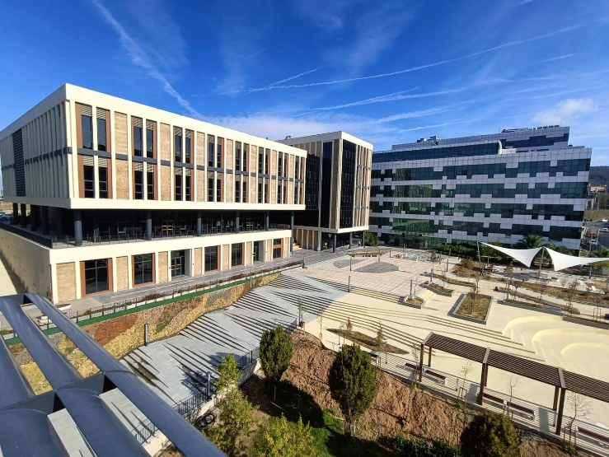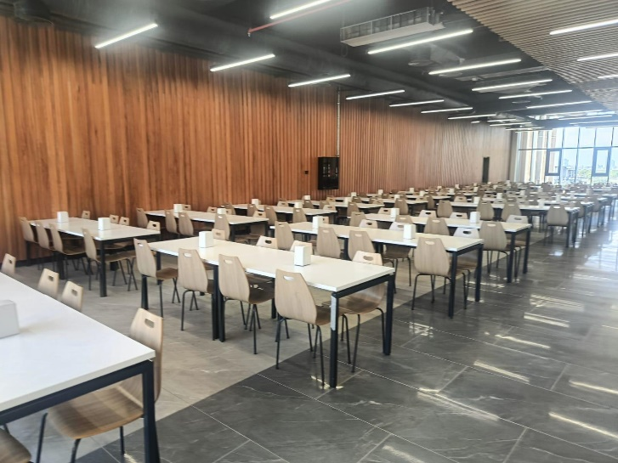
Fiziki Gerçekleşme: %100

Nakdi Gerçekleşmeler;
2021 Yılı : 3.183.270,89 TL
2022 Yılı : 200.467,15 TL
2023 Yılı : 61.484.209,23 TL
2024 Yılı : 288.814.278,65 TL
2025 Yılı = 98.936.114,14 TL
Toplam Maliyet = 452.618.340,06 TL

2.1.1.2. RECEP TAYYİP ERDOĞAN KÜLLİYESİ İKİNCİ ETAP
Projenin başlangıç ödeneği 1.000,00 TL (iz) ödenek konulmuş olup harcama gerçekleşmemiştir.

2.1.2. 2023H03-212533 NUMARALI “BÜYÜK ONARIM” PROJESİ
Projenin Program ödeneği 122.000.000,00 TL’dir. Yıl içerisinde, Cumhurbaşkanlığı Strateji ve Bütçe Başkanlığının onayıyla, Merkezi Yemekhane ve Kütüphane Projesine 23.000.000,00 TL ödenek aktarıldığından revize ödeneği 99.000.000,00 TL olarak gerçekleşmiştir. Projenin nakdi gerçekleşmesi 68.942.892,05 TL olup, nakdi gerçekleşme oranı %70’tir.Proje kapsamında yapılan işler:
1. MÜ RTE Külliyesi Merkez Yemekhanesi Kiralık İşletme Alanlarına Ait Doğalgaz, Su, Elektrik ve Aspiratör Havalandırma Kanalı Hattı Yaptırılması İşi
Recep Tayyip Erdoğan Külliyesi Merkez Yemekhanesinde 16 adet dükkanın doğalgaz, su, elektrik ve aspirator havalandırma kanalı hattı yapılarak iş tamamlandı.
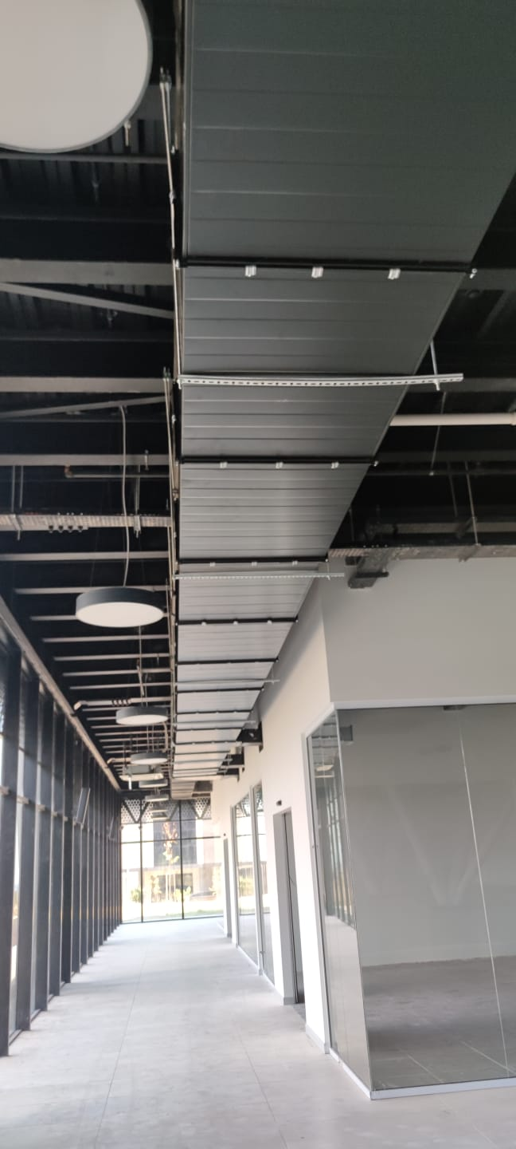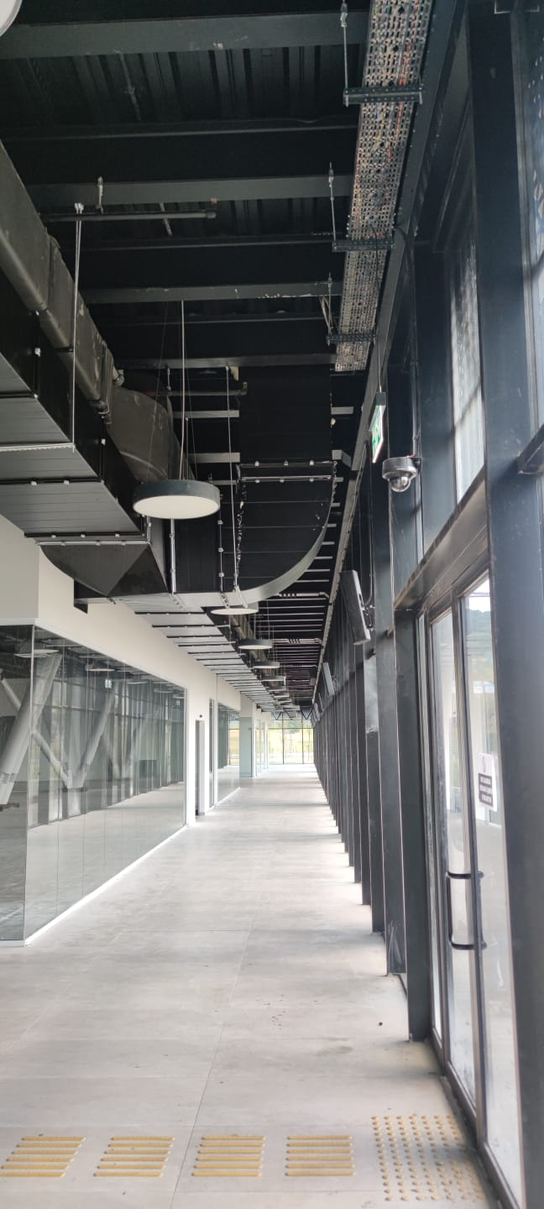
Fiziki Gerçekleşme: %100

2.Marmara Üniversitesi Çeşitli Kampüslerinde Bulunan Asansörler ile Yürüyen Merdivenlerin Periyodik Bakım ve Onarım İşleri
Acıbadem, Bağlarbaşı, Göztepe, Kartal Yerleşkelerinde, Mehmet Genç ile RTE Külliyelerinde yer alan asansörlerin ve yürüyen merdivenlerin periyodik bakımı “Asansör İşletme, Bakım ve Periyodik Kontrol Yönetmeliği”ne uygun olarak yapıldı. Tüm imalatlar ve değişen tüm malzemeler TSE, CE ve ISO standartlarına ve “Genel Teknik Şartnamelerine” uygun şekilde bakım çalışmaları tamamlandı.
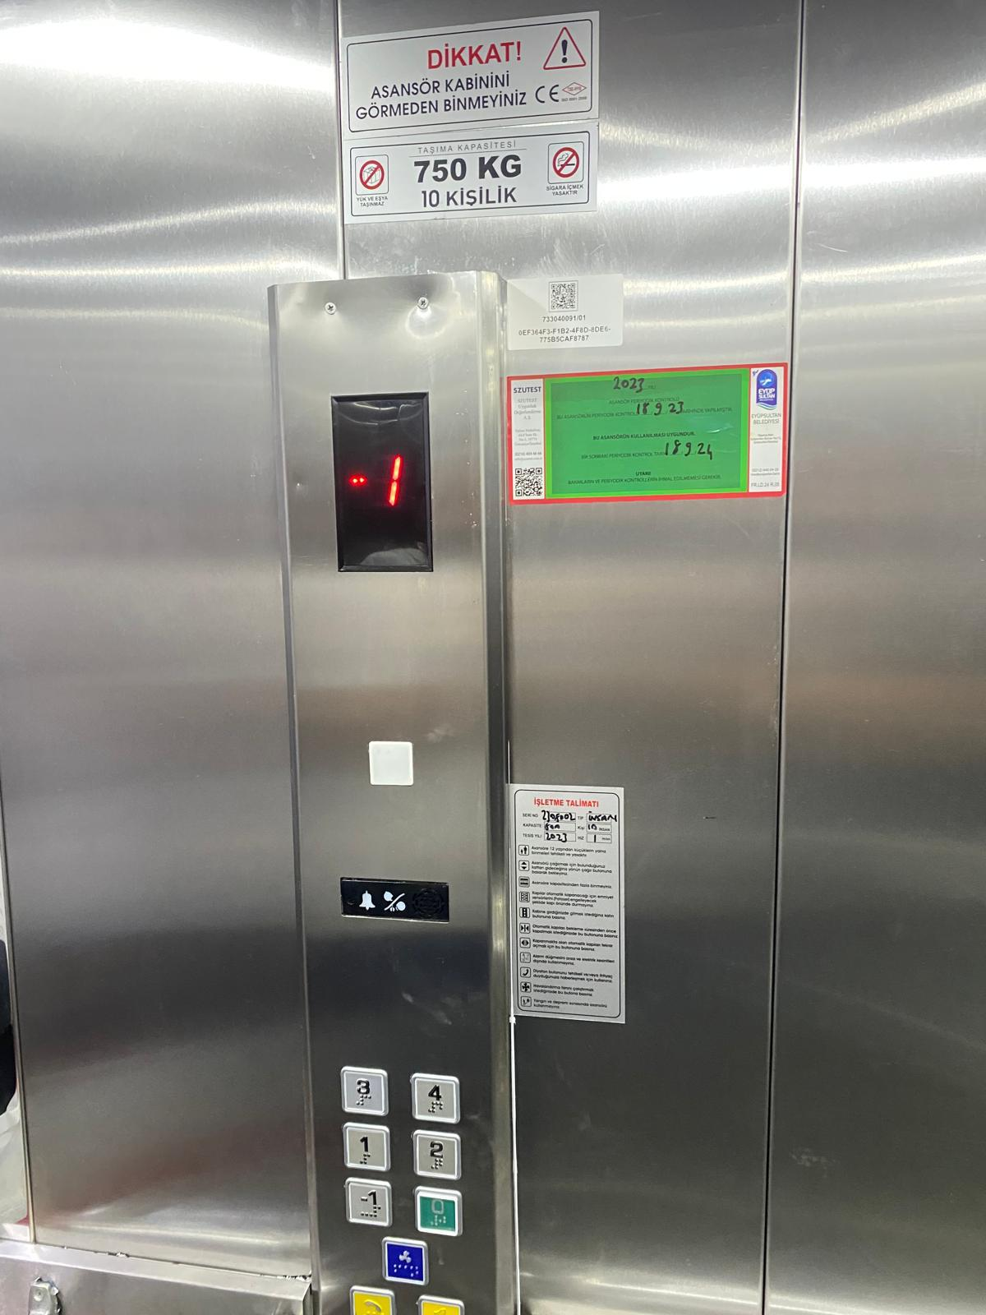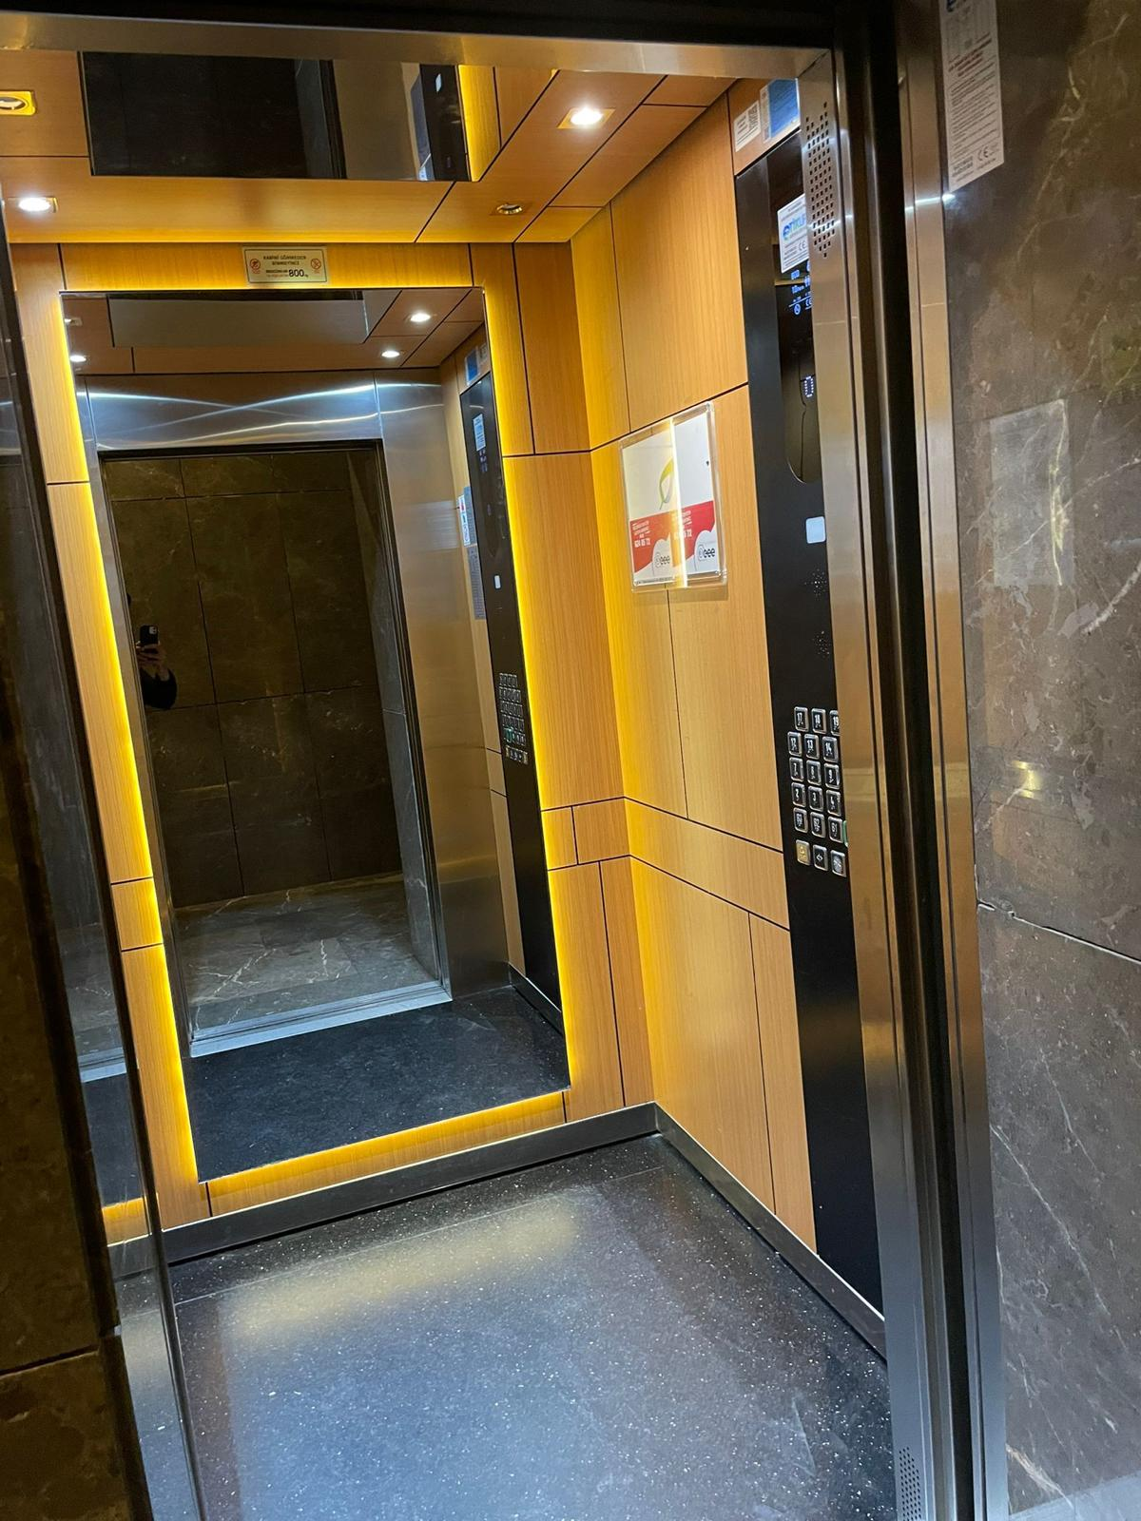
Fiziki Gerçekleşme: %100

3.Marmara Üniversitesi 2025 Yılı Klima Santrallerinin Bakımı ve Deney Hayvanları Merkezi Hepa Filtrelerinin Değişimi
Göztepe, Bağlarbaşı, Kartal Yerleşkeleri ile RTE Külliyesinde bulunan klima santrallerinin ve filtrelerinin bakımı yapıldı. Bu iş kapsamında 129 adet klima santralinin periyodik bakımı, 6 adet hijyenik klima santralinin periyodik bakimi ve ihale dokümanında belirtilen tür ve miktarda şartnamesine uygun olarak filtrelerin değişim işleri yapıldı.
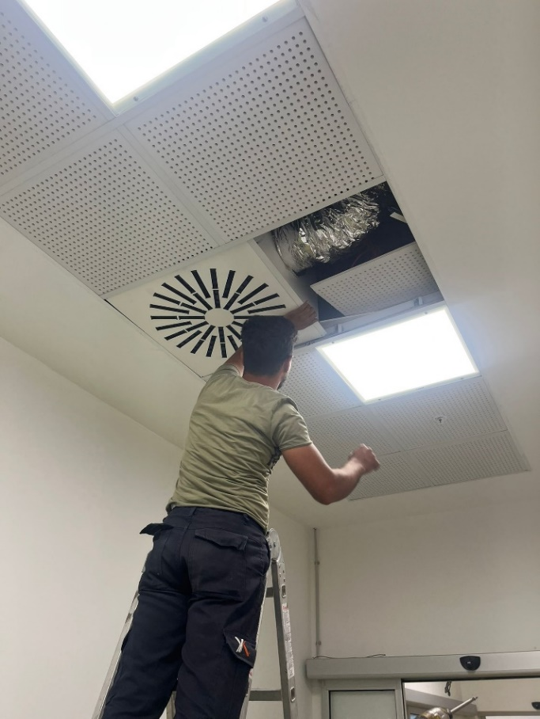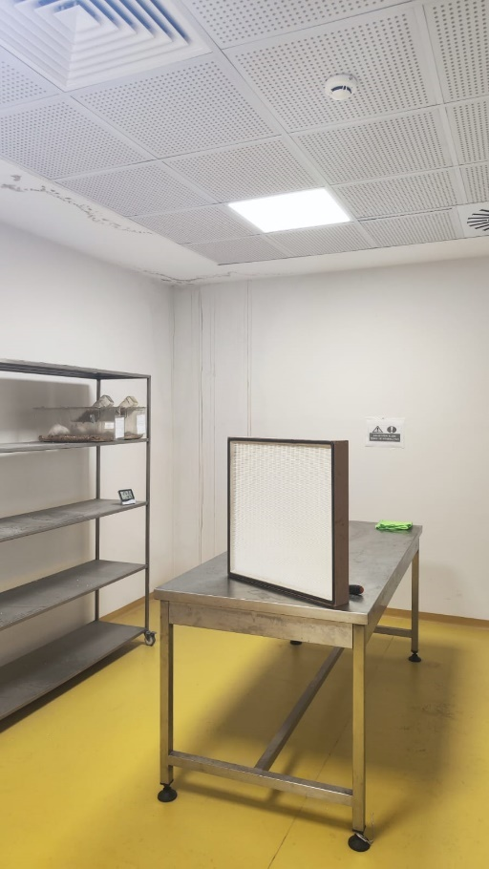
Fiziki Gerçekleşme: %100

- MÜ Yangın Algılama ve İhbar Sistemleri 2025 Yılı Periyodik Bakımlarının Yapılması İşi
Uzaktan Eğitim Uygulama ve Araştırma Merkezi, Siyasal Bilgiler Fakültesi (C Blok), Diş Hekimliği Fakültesi, Sağlık Bilimleri MYO binalarının yangın algılama ve ihbar sistemlerinin periyodik bakımları yapıldı. Bu iş kapsamında panellerde bulunan arızalar giderildi, duman dedektörü, yangın ihbar sireni, yangın butonu gibi saha elemanlarından değişim ihtiyacı olanlar değiştirildi, sistem çalışır hale getirildi.
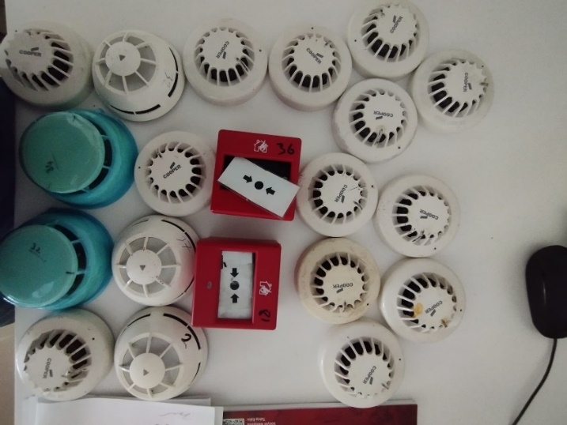
Fiziki Gerçekleşme: %100
- MÜ 2025 Yılı VRF Cihazlarının Bakımlarının ve Parça Değişimlerinin Yapılması (3. kısım, 4. kısım ve 7. kısım)
Üniversitemizin çeşitli birimlerinde kullanılan VRF cihazlarının bakımları ile bu cihazların arızalı parçalarının değişim işleri yapıldı. Bu iş kapsamında Hukuk Fakültesi, İletişim Fakültesi ve C-D bloklarda (626 adet), Eczacılık Fakültesinde (42 adet) VRF iç ünite bakımı, A-B-C-D Bloklarında (108 adet) VRF dış ünite bakımı ile İlahiyat Fakültesi, Dr. Mehmet GENÇ Külliyesi Kız Öğrenci Yurdu ve Erkek Öğrenci Yurdu gibi çeşitli mahallerde, ihale dokümanında belirtilen tür ve miktarda şartnamesine uygun olarak VRF sistemlerinin bakım onarımları yapıldı, arızalı kısımlarda parçalar değiştirildi. Birimlerimizin iklimlendirme şartları iyileştirildi.
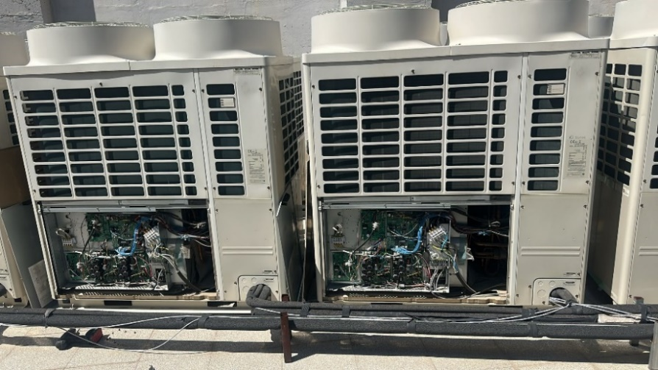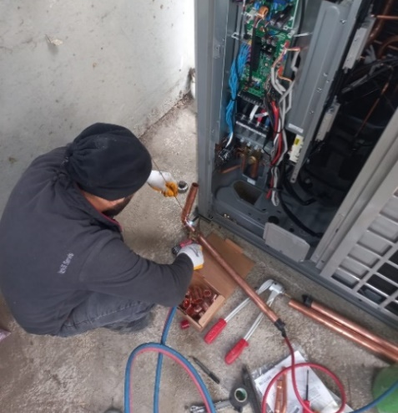

Fiziki Gerçekleşme: %100

- M.Ü. 2025 yılı VRF cihazlarının Bakımlarının ve Parça Değişimlerinin Yapılması işi (1. Kısım, 2. Kısım, 5. Kısım, 6. Kısım ve 8. Kısımlar)
Üniversitemizin çeşitli birimlerinde kullanılan VRF cihazlarının bakımları ile bu cihazların arızalı parçalarının değişim işleri yapıldı. Bu iş kapsamında İlahiyat Fakültesi klima santralleri (250 adet), Tıp Fakültesi dış üniteleri (90 adet), Diş Hekimliği Fakültesi VRF iç ünite bakımı (141 adet) ile Daire Başkanlıkları binası, Siyasal Bilgiler Fakültesi, Öğrenci İşleri Daire Başkanlığı, RTE Külliyesi ve T4 atölyesi gibi çeşitli mahallerde, ihale dokümanında belirtilen tür ve miktarda şartnamesine uygun olarak VRF sistemlerinin bakım onarımları yapıldı, arızalı kısımlarda parçalar değiştirildi. Birimlerimizin iklimlendirme şartları iyileştirildi.
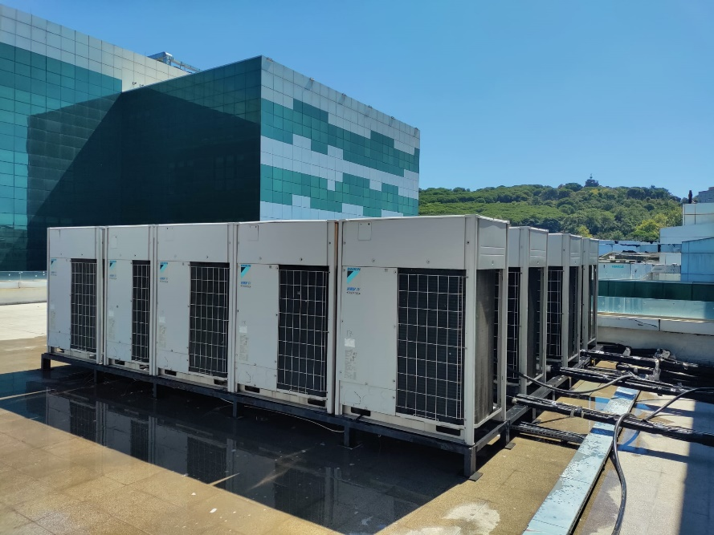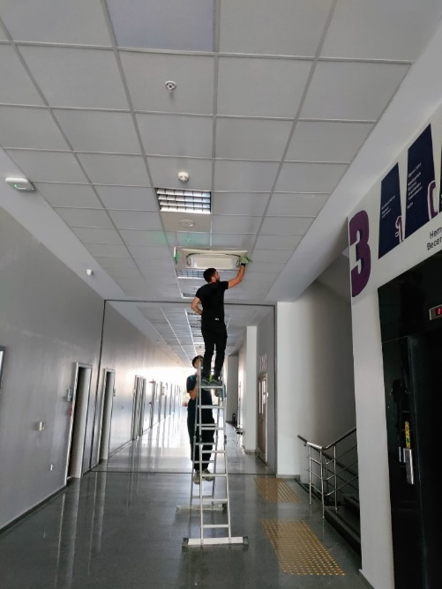

Fiziki Gerçekleşme: %100

- MÜ Yerleşkelerinde Bulunan Trafo, Redresör Üniteleri ve Kesici Hücrelerinin Periyodik Bakımlarının Yapılması İşleri
Kamu hizmetlerinin “Süreklilik ve Düzenlilik” ilkesi gereğince Göztepe, Bağlarbaşı, RTE Sağlık yerleşkeleri, Dr. Mehmet GENÇ Külliyesi ile RTE Külliyesi 1. Etapta yer alan trafo merkezleri (35 adet), redresörleri, kesiciler ve OG giriş-çıkış hücrelerinin bakımları yıl içinde iki kez yapıldı, tespit edilen arızalar giderildi.
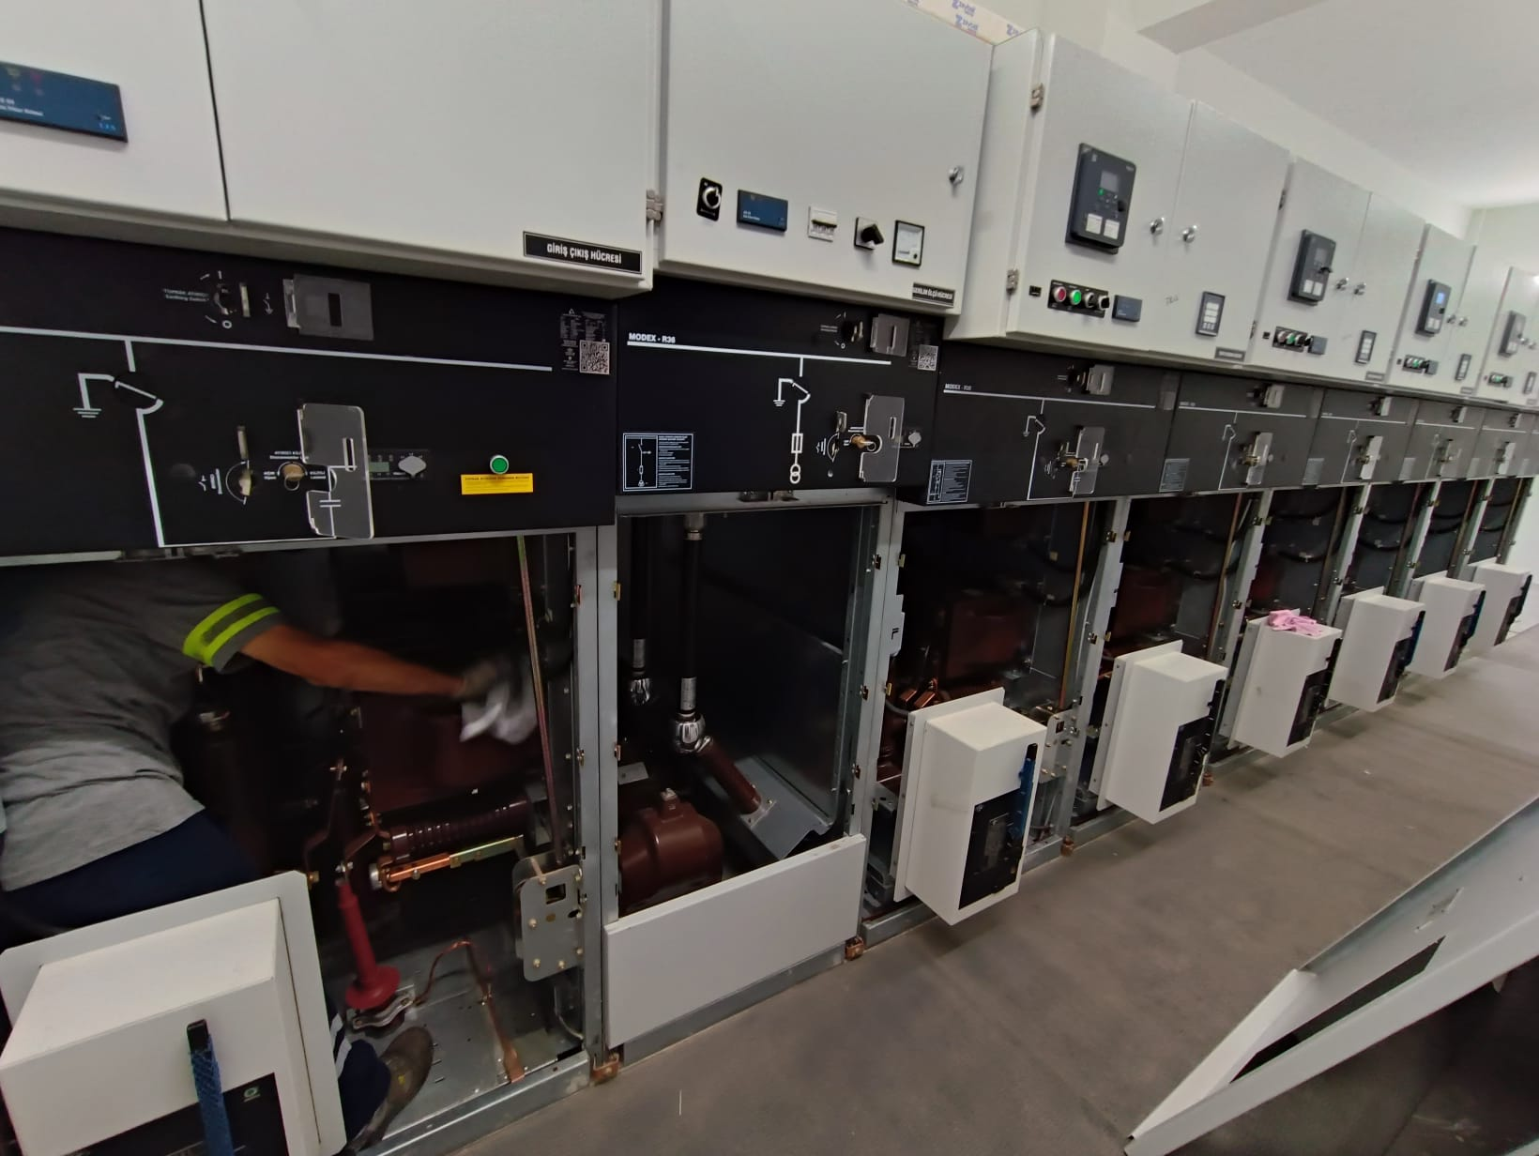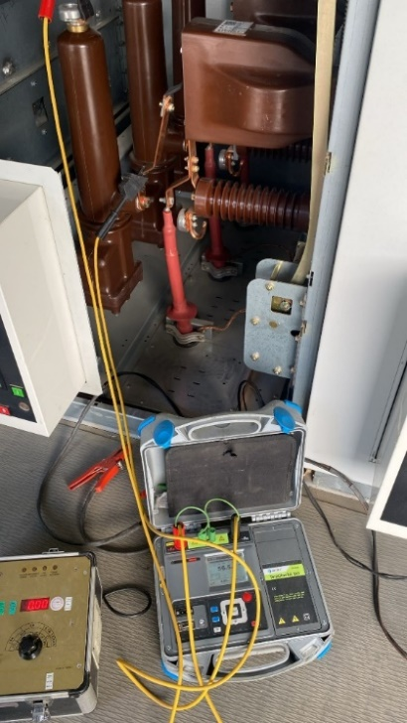
Fiziki Gerçekleşme: %100

- Marmara Üniversitesi Çeşitli Kampüslerinde Bulunan Jeneratörlerin Periyodik Bakımlarının Yapılması İşi 2025 Yılı 7 Aylık Dönem (Haziran-Aralık Arası)
Göztepe Yerleşkesi, RTE Külliyesi, RTE Sağlık Yerleşkesi, Bağlarbaşı Yerleşkesi, Sultanahmet Yerleşkesi ve Dr. Mehmet GENÇ Külliyesinde bulunan jeneratörlerin 38 tanesinin ağır bakımı, 51 jeneratörün ise periyodik bakımları yapıldı.
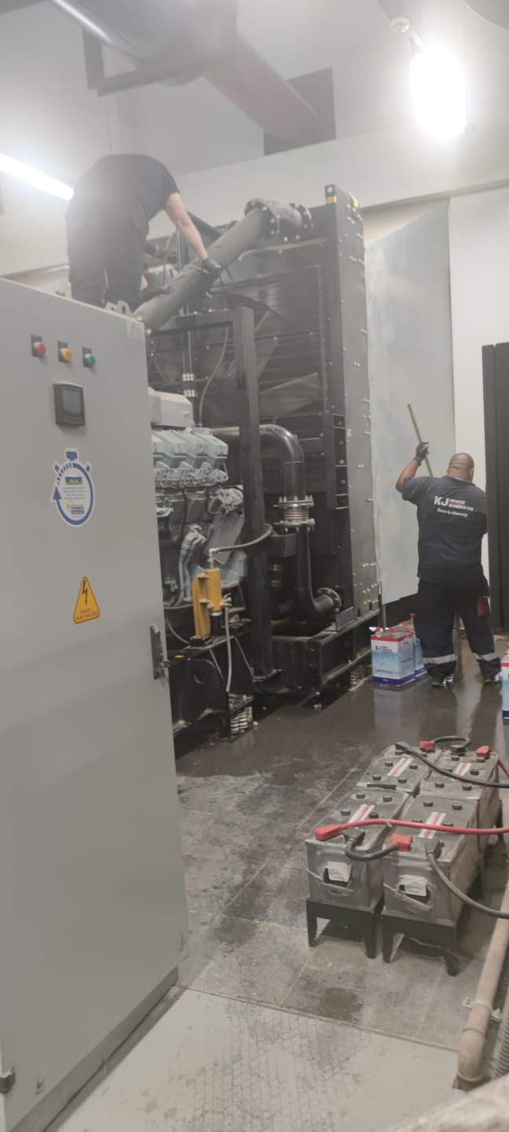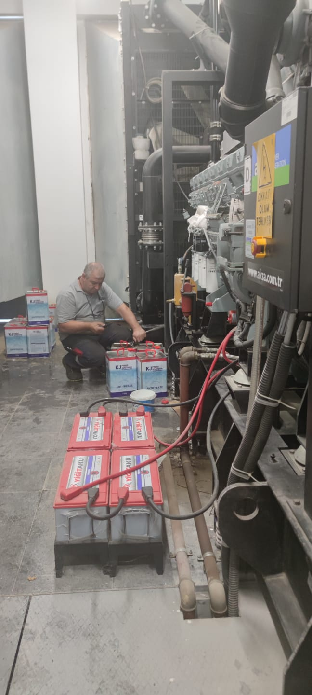
Fiziki Gerçekleşme: %100

- Marmara Üniversitesi Yangın Algılama Ve İhbar Sistemleri 2025 Yılı Periyodik Bakımlarının Yapılması İşi (Kısım-1 Mavili Marka Yangın Algılama ve İhbar Sistemleri)
Göztepe Yerleşkesi, RTE Külliyesi, RTE Sağlık Yerleşkesi ve Bağlarbaşı Yerleşkesinde mavili marka yangın algılama ve ihbar sistemlerinin periyodik bakımları yapıldı. Bu iş kapsamında panellerde bulunan arızalar giderildi, duman dedektörü, yangın ihbar sireni, yangın butonu gibi saha elemanlarından değişim ihtiyacı olanlar değiştirildi, sistem çalışır hale getirildi.
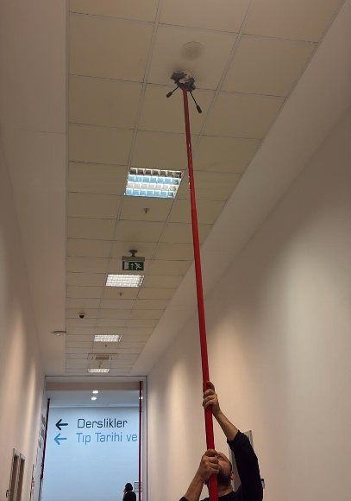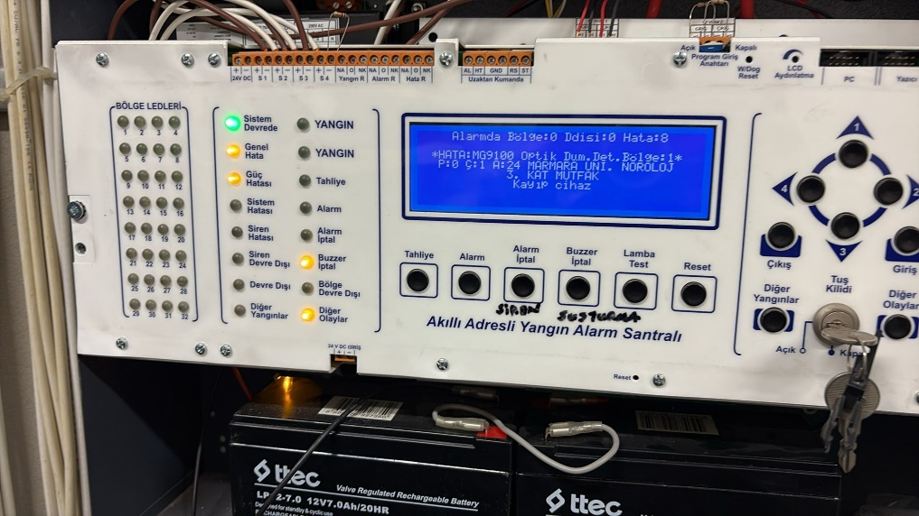
Fiziki Gerçekleşme: %100

10.Marmara Üniversitesi Çeşitli Yerleşkelerinde Yer Alan Mavili Marka Yangın Algılama ve İhbar Sistemleri ile Honeywell Marka Yangın Algılama ve İhbar Sistemlerinin Bakımlarının Yapılması İşi (Kısım-2 Honeywell Marka Yangın Algılama ve İhbar Sistemleri)
Göztepe Yerleşkesi; Rektörlük Binası, Prof. Dr. Orhan OĞUZ Merkez Kütüphane Binası ve Dr. Mehmet Genç Külliyesi; Rektörlük Binası (Dragos), Kütüphane Binası, Isı Merkezi Binası, Öğrenci Merkezi Binası, Laboratuvar Binası, 7'li Binada honeywell marka yangın algılama ve ihbar sistemlerinin periyodik bakımları yapıldı. Bu iş kapsamında panellerde bulunan arızalar giderildi, duman dedektörü, yangın ihbar sireni, yangın butonu gibi saha elemanlarından değişim ihtiyacı olanlar değiştirildi, sistem çalışır hale getirildi.
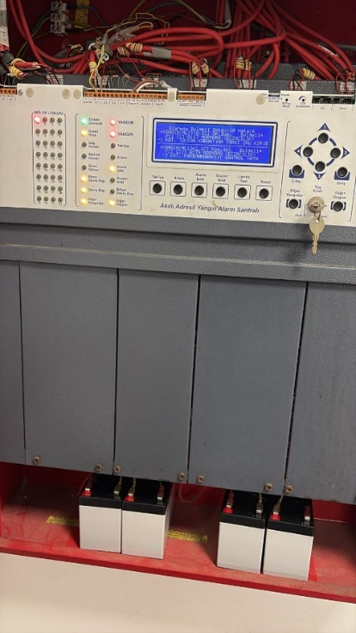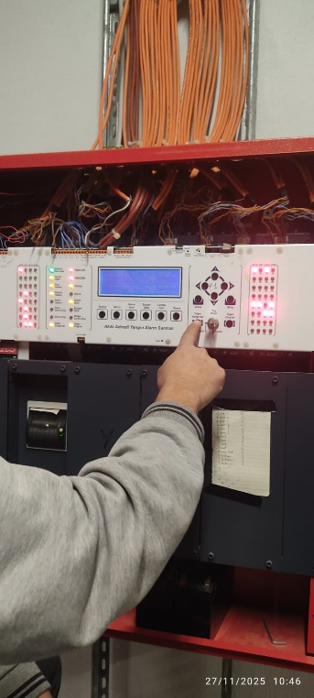
Fiziki Gerçekleşme: %100
- Üniversitemiz Yapı İşleri ve Teknik Daire Başkanlığında Kullanılmak Üzere İhtiyaç Duyulan Malzeme ve Hizmet Alımı İşleri
- Marmara Üniversitesi RTE Külliyesi Maltepe Yerleşkesinde Oturma Bankı İşi
- Marmara Üniversitesi Recep Tayyip Erdoğan Külliyesi MH2 Hangar Binası Metalürji Laboratuvarında Kurulumu Yapılacak Döküm Potası Ekipmanına Elektrik Besleme Hatlarının Çekilmesi İşi
- Üniversitemiz Mehmet GENÇ Külliyesinde Kullanılmak Üzere İhtiyaç Duyulan Mal, Malzeme ve Hizmet Alımı İşleri
- M.Ü. Göztepe Yerleşkesi Bilgi İşlem Daire Başkanlığı Terasının Yağmur Suyu Akan Dilatasyon Kısmının Açılarak Kısmi Yalıtım Yapılması İşi
- M.Ü. Göztepe Yerleşkesi FEF Binası-İTBF Binası ve İİBF Binası Yangın Kapıları ve Çeşitli Tadilat İşleri
- Üniversitemiz Yapı İşleri ve Teknik Daire Başkanlığı Büyük Onarım Şube Müdürlüğünde Kullanılmak Üzere İhtiyaç Duyulan Malzeme ve Hizmet Alımı İşleri
- Marmara Üniversitesi Recep Tayyip Erdoğan Külliyesi İşletme Fakültesi Kırık Camların Değiştirilmesi İşi
- M.Ü. Sağlık Yerleşkesinde Bulunan Tıp Fakültesi Teras İzolasyonu ve Cephe Onarım Tadilat İşlerine Ait Kusurlu Yalıtım İmalatlarının Düzeltilmesi İşi
- M.Ü. Mehmet Genç Külliyesi Yurt Binası Tıkalı Tesisatın Açılması işi
- Üniversitemiz Yapı İşleri ve Teknik Daire Başkanlığı Büyük Onarım Şefliği Başıbüyük Yerleşkesinde Kullanılmak Üzere İhtiyaç Duyulan Malzeme ve Hizmet Alımı İşleri
- M.Ü. Güzel Sanatlar Fakültesi Resim ve Heykel Bölümü Tuvalet Tadilat ve Çeşitli Onarım İşleri
- M.Ü. Rektörlük Binası WC Tadilat İşi
- M.Ü. Göztepe Yerleşkesi Rektörlük 4. Kat Terasta Bulunan ve Çalışmayan Havalandırma Cihazları ile Bağlı Olan Havalandırma Kanallarının Sökülerek Dragos Hurda Alanına Taşıtılması, Sökülen Kanal Şaftlarına ait Boşlukların Saç Malzeme ile Sızdırmaz Şekilde Kapak Yapılması İşi
- M.Ü. R.T.E Külliyesi Mühendislik, Teknoloji Fakülteleri ile Sağlık Yerleşkesi Tıp Fakültesinde Kırık Cephe, Ofis ve Tavan Camlarının Değiştirilmesi, Yerleşkede Sulama Hatlarının Onarım İşi
- Marmara Üniversitesi Recep Tayyip Erdoğan Külliyesi TH4 Binası MTA Dönüşümü Tadilat İşi
- Üniversitemiz Büyük Onarım Şefliğinde Kullanılmak Üzere İhtiyaç Duyulan Malzeme ve Hizmet Alımı İşleri
- Marmara Üniversitesi Recep Tayyip Erdoğan Külliyesi 1. Etap Teknoloji ve Mühendislik Fakültelerindeki İnşai İmalat ve Tadilat İşlerinin Yapılması İşi
- Marmara Üniversitesi RTE Külliyesi Süs Havuzlarının Koruma Bandı Yapımı İşi
- Marmara Üniversitesi Çeşitli Kampüslerde Bulunan Mekanik Tesisat Arıza ve Su Kaçakları Onarım İşi
- Üniversitemiz Mehmet Genç Külliyesi Kırık Dış Cephe Cam Değişim İşi ve 7 Blok Yangın Kapılarının Çalışır Hale Getirilmesi İşi
- M.Ü. Göztepe Yerleşkesi Yabancı Diller Y.O. Binasında Teras ve Çatısında Yalıtım Yapılması, Yağmur İnişi Düzeltmesi, Hukuk Fakültesinde ile Yerleşke İçinde Çeşitli Tadilat İşleri
- Göztepe Yerleşkesi AB ve CD Blok Yangın ve Teknik Hacimlerine Ait Yangın Kapılarının Onarım ve Yenilenmesi İşleri
- MÜ RTE Külliyesi Merkez Yemekhanesi Kiralık İşletme Alanlarına Ait Doğalgaz, Su, Elektrik ve Aspiratör Havalandırma Kanalı Hattı Yaptırılması İşi
- M.Ü. MH-1 Binasında Ofis ve Laboratuvar Düzenlemesi Yapılması İşi
- Marmara Üniversitesi Başıbüyük Sağlık Yerleşkesi Diş Hekimliği Fakültesi Hasta Odası, Gastroenteroloji Enstitüsü Poliklinikler, Deney Hayvanları Merkezi Mekanik, Elektrik ve Tadilat Onarımı ile Mehmet Genç Külliyesi Yurtlarında Tesisat Onarım İşleri
- M.Ü. İnsan ve Toplum Bilimleri Fakültesi İdare Malı Boya ile Boya Yapılması, Gastroenteroloji Asansör Kulesinde Derzlerin Onarılması İşi
- M.Ü. Müzik Eğitimi ve Resim İş Bölümü Çatılarının Yalıtımı ile Döşeme Seramikleri Onarımı İşleri
- M.Ü. Recep Tayyip Erdoğan Külliyesi Teknoloji Fakültesi T3 Binasında B01 Laboratuvar Mahallinde Bulunan Motor Ekipmanına Makine Dairesinden Su Hattı Çekilmesi İşi
- M.Ü. Acıbadem Yerleşkesi Güzel Sanatlar Fakültesi Sıfır Atık İstasyon Alanı Yapılması İşi
- Marmara Üniversitesi Göztepe Yerleşkesi Galeri Buhar Hattı, Spor Salonu Eşanjör Dairesi, RTE Külliyesi Başıbüyük Sağlık Yerleşkesi, Gastroenteroloji Enstitüsü Isıtma Hattı Revizyon ve Onarımları İşi
- MÜ Göztepe, Acıbadem Yerleşkesi, Recep Tayyip Erdoğan Külliyesi, Mehmet Genç Külliyesi Kazan Daireleri Tadilat ve Onarım İşleri
- MÜ Recep Tayyip Erdoğan Külliyesi Sağlık Yerleşkesi Nörolojik Bilimler Enstitüsü ve Gastroenteroloji Enstitüsü Ana Binasının Yıkılması ve Otoparka Dönüştürülmesi İşi
- Üniversitemiz Göztepe Yerleşkesi Rektörlük Binası Çeşitli Tadilat İşleri
- MÜ Çeşitli Yerleşkelerindeki Elektrik Tamiratları, Montaj ve Onarım İşleri
- Marmara Üniversitesi Mehmet Genç Külliyesi Kütüphane Binası AHU-1 Fan ve Motor Revizyon İşi
- M.Ü. Çeşitli Yerleşkelerde bulunan İnsan Asansörlerinin Halat Yenilenmesi işi
- M.Ü Bağlarbaşı Yerleşkesi İlahiyat Fakültesindeki Otis Markalı Asansör ve Yürüyen Merdivenlerin Parça Değişim İşleri
- M.Ü. RTE Külliyesi Teknoloji ve Mühendislik Fakülteleri Fan-Coil ve Isıtma Soğutma Tesisatı Onarımları İşi
- Marmara Üniversitesi Çeşitli Kampüslerinde Bulunan Jeneratörlerin Periyodik Bakımlarının Yapılması İşi 2025 Yılı 7 Aylık Dönem (Haziran-Aralık Arası)
- M.Ü. Mehmet Genç Külliyesinde Bulunan Mitsubishi Markalı Asansörlerin Parça Değişim İşi
- Marmara Üniversitesi Çeşitli Kampüslerinde Bulunan Asansörler ile Yürüyen Merdivenlerin Periyodik Bakım ve Onarım İşleri
- Marmara Üniversitesi Çeşitli Yerleşkelerinde Yer Alan Mavili Marka Yangın Algılama ve İhbar Sistemleri ile Honeywell Marka Yangın Algılama ve İhbar Sistemlerinin Bakımlarının Yapılması İşi
- MÜ Yerleşkelerinde Bulunan Trafo, Redresör Üniteleri ve Kesici Hücrelerinin Periyodik Bakımlarının Yapılması İşleri
- Marmara Üniversitesi Mitsubishi Marka Asansörlerin 2025 Yılı (Haziran-Aralık) Parça Dahil Periyodik Bakımlarının Yapılması işleri
- MÜ Sultanahmet Eski Rektörlük Binası Asansörü Parça Yenilenmesi İşleri
- MÜ 2025 Yılı VRF Cihazlarının Bakımlarının ve Parça Değişimlerinin Yapılması (3. 4. ve 7. Kısımlar)
- MÜ 2025 Yılı VRF Cihazlarının Bakımlarının ve Parça Değişimlerinin Yapılması İşi
- Marmara Üniversitesi Çeşitli Kampüslerinde Bulunan Asansörler ile Yürüyen Merdivenlerin Periyodik Bakım ve Onarım İşleri
- Marmara Üniversitesi Çeşitli Kampüslerinde Bulunan Kompanzasyon Sistemlerinin Periyodik Bakım İşleri
- MÜ Tıp Fakültesi Binası 2 Nolu Asansörünün Taşıyıcı Halatlarının ve Fotoselinin Yenilenmesi İşleri
- MÜ Tıp Fakültesi Binası 2 Nolu Asansörüne Bakım Yapılması İşleri (Aralık)
- MÜ Bağlarbaşı Yerleşkesi Otis Markalı Asansörlere Periyodik Bakım Yapılması (Şubat-Aralık 2025) İşleri
- M.Ü. Eski Rektörlük (Sultanahmet) Binası Asansörlerine Periyodik Bakım Yapılması (Eylül-Aralık 2025) İşleri
- M.Ü. Kesintisiz Güç Kaynaklarının (UPS) ve Redresörlerinin 2025 Yılı Periyodik Bakımlarının Yapılması İşleri
- M.Ü. Recep Tayyip Erdoğan Külliyesi Teknoloji ve Mühendislik Fakültesi Soğutma Kulelerinin Revizyon ve Onarım İşi
- Marmara Üniversitesi Çeşitli Yerleşkelerde Bulunan Asansörlerin Yıllık Muayene İşleri
- Marmara Üniversitesi Mitsubishi Marka Asansörlerin 2025 Yılı (Haziran-Aralık) Parça Dahil Periyodik Bakımlarının Yapılması işleri
- Marmara Üniversitesi Mitsubishi Marka Asansörlerin 2025 Yılı (Mayıs Ayı) Parça Dahil Periyodik Bakımlarının Yapılması İşleri
- Marmara Üniversitesi Çeşitli Kampüslerinde Bulunan Jeneratörlerin Periyodik Bakımlarının Yapılması İşi 2025 Yılı 7 Aylık Dönem (Haziran-Aralık Arası)
- MÜ Bağlarbaşı Yerleşkesi Otis Markalı Asansörlere Periyodik Bakım Yapılması (Şubat-Aralık 2025) İşleri
- MÜ Yerleşkelerinde Bulunan Trafo, Redresör Üniteleri ve Kesici Hücrelerinin Periyodik Bakımlarının Yapılması İşleri
- M.Ü. Sultanahmet Rektörlük Binası Asansörü Modernizasyon, Etiket Revizyonları ve Onarımı İşleri
- M.Ü. Bağlarbaşı Yerleşkesi OTİS Markalı Asansörlerin Parça Değişim İşleri
- Marmara Üniversitesi Bağlarbaşı Yerleşkesi İlahiyat Fakültesinde Bulunan Asansörlerin Yıllık Muayene İşleri
- MÜ 2025 Yılı VRF Cihazlarının Bakımlarının ve Parça Değişimlerinin Yapılması (3.4. ve 7. Kısımlar)
- Marmara Üniversitesi Çeşitli Kampüslerinde Bulunan Kompanzasyon Sistemlerinin Periyodik Bakım İşleri
- Marmara Üniversitesi Çeşitli Kampüslerinde Bulunan Jeneratörlerin Periyodik Bakımlarının Yapılması İşi 2025 Yılı 7 Aylık Dönem (Haziran-Aralık Arası)
- Marmara Üniversitesi Çeşitli Kampüslerinde Bulunan Asansörler ile Yürüyen Merdivenlerin Periyodik Bakım ve Onarım İşleri
- M.Ü. Göztepe Yerleşkesi Veri Merkezi UPS Arızalarının Giderilmesi İşi
- Marmara Üniversitesi 2025 Yılı Klima Santrallerinin Bakımı ve Deney Hayvanları Merkezi Hepa Filtrelerinin Değişimi
- M.Ü. Kesintisiz Güç Kaynaklarının (UPS) ve Redresörlerinin 2025 Yılı Periyodik Bakımlarının Yapılması İşleri
- MÜ Bağlarbaşı Yerleşkesi Otis Markalı Asansörlere Periyodik Bakım Yapılması (Şubat-Aralık 2025) İşleri
- MÜ 2025 Yılı VRF Cihazlarının Bakımlarının ve Parça Değişimlerinin Yapılması
- M.Ü. Mehmet Genç Külliyesi FM200 Kurulumu İşi
- M.Ü. İTA Merkezinde Bulunan Klimaların Demontajı İşi
- M.Ü. Acıbadem Yerleşkesi Güzel Sanatlar Fakültesi, Göztepe Yerleşkesi AEF Müzik Bölümü, RTE Külliyesi Başıbüyük Sağlık Yerleşkesi Nörolojik Bilimler Enstitüsü Sıhhi Tesisat Onarım İşleri
- MÜ Yangın Algılama ve İhbar Sistemleri 2025 Yılı Periyodik Bakımlarının Yapılması İşi (Kısım 3)
- M.Ü Göztepe Yerleşkesi Merkezi Kütüphane 1. Katına VRF Sistemi Montajının Yapılması
- M.Ü. Çeşitli Birimlerde Bulunan Klima Arızalarının Giderilmesi ve Montajlarının Yapılması.
- M.Ü. Rektörlük Binası Veri Merkezi Hassas Kontrollü Klimanın Arızasının Giderilmesi İşi
- M.Ü RTE Külliyesi 1. Etap Isı Merkezleri, Kazan Yıkama, Soğutma Kule Devresi Su Şartlandırma, Isıtma ve Soğutma Devresi Kimyasal Şartlandırma İşi
- Marmara Üniversitesi Çeşitli Kampüslerinde Bulunan Kompanzasyon Sistemlerinin Periyodik Bakım İşleri
- M.Ü. Kesintisiz Güç Kaynaklarının (UPS) ve Redresörlerinin 2025 Yılı Periyodik Bakımlarının Yapılması İşleri
- Marmara Üniversitesi Çeşitli Kampüslerinde Bulunan Asansörler ile Yürüyen Merdivenlerin Periyodik Bakım ve Onarım İşleri
- MÜ Bağlarbaşı Yerleşkesi Otis Markalı Asansörlere Periyodik Bakım Yapılması (Şubat-Aralık 2025) İşleri
- MÜ Çeşitli Yerleşkelerindeki Elektrik Arıza ve Altyapı Tamirat Onarım İşleri
- M.Ü. Çeşitli Kampüslerinde Bulunan Yangın Söndürme Sistemi Pompa Gruplarının Periyodik Bakım Hizmetlerinin Yapılması İşi
- Marmara Üniversitesi Mitsubishi Marka Asansörlerin 2025 Yılı (Mart Ayı) Parça Dahil Periyodik Bakımlarının Yapılması İşleri
- M.Ü. Tıp Fakültesi VRF Sisteminin 37 ve 38 Nolu Cihazların ve Bu Cihazlara Ait 3 Adet İç Ünitenin Değişimi İşi
- M.Ü. Mehmet Genç Külliyesi Kız Öğrenci Yurdu, Öğrenci Merkezi ve Konferans Binası Arızalı Sirkülasyon Pompalarının Onarım ve Revizyonlarının Yapılması İşi
- M.Ü. Yerli Markalı Asansörleri 2025 Yılı (Şubat Ayı) Periyodik Bakım İşleri
- Marmara Üniversitesi İlahiyat Fakültesi Çeşitli Binalarında Bulunan Asansörlerin Yıllık Muayene İşleri
- Marmara Üniversitesi İlahiyat Fakültesi Camii İçerisinde Bulunan Hidrolik Asansörlerin Yıllık Muayene İşleri
- Marmara Üniversitesi Çeşitli Kampüslerinde Bulunan Asansörler ile Yürüyen Merdivenlerin Periyodik Bakım ve Onarım İşleri
- Üniversitemiz Çeşitli Yerleşkelerindeki (RTE Külliyesi Teknoloji Fakültesi T4 ile Mühendislik Fakültesi M4 -M5 bina mahallerinde bulunan) toplam 9 adet asansörün muayenelerinin 18.11.2008 Tarih ve 27058 Sayılı Resmî Gazetede yayınlanan Asansör Bakım ve İşletme Yönetmeliğine göre A tipi muayene kuruluşuna kontrolünün yaptırılması işleri
- Marmara Üniversitesi Çeşitli Kampüslerinde Bulunan Asansörler ile Yürüyen Merdivenlerin Periyodik Bakım ve Onarım İşleri
- Marmara Üniversitesi Mitsubishi Marka Asansörlerin 2025 Yılı (Ocak Ayı) Parça Dahil Periyodik Bakımlarının Yapılması İşleri
- Üniversitemiz Çeşitli Yerleşkelerindeki (RTE Sağlık Yerleşkesi Temel Tıp Bilimleri binası mahallinde bulunan) 5 adet asansörün muayenelerinin 18.11.2008 Tarih ve 27058 Sayılı Resmî Gazetede yayınlanan Asansör Bakım ve İşletme Yönetmeliğine göre A tipi muayene kuruluşuna kontrolünün yaptırılması işleridir
- Üniversitemiz Çeşitli Yerleşkelerindeki (RTE Külliyesi Teknoloji Fakültesi T2-T3 ile Mühendislik Fakültesi M2-M3 bina mahallerinde bulunan) toplam 12 adet asansörün muayenelerinin 18.11.2008 Tarih ve 27058 Sayılı Resmî Gazetede yayınlanan Asansör Bakım ve İşletme Yönetmeliğine göre A tipi muayene kuruluşuna kontrolünün yaptırılması işleridir.
- Üniversitemiz Çeşitli Yerleşkelerindeki (RTE Külliyesi Teknoloji Fakültesi (T1 Blok) bina mahallerinde bulunan 3 adet asansörün muayenelerinin 18.11.2008 Tarih ve 27058 Sayılı Resmî Gazetede yayınlanan Asansör Bakım ve İşletme Yönetmeliğine göre A tipi muayene kuruluşuna kontrolünün yaptırılması işleridir
- Üniversitemiz Çeşitli Yerleşkelerindeki (RTE Külliyesi Sağlık Yerleşkesi Eczacılık Fakültesi bina mahallinde bulunan) 2 adet asansörün muayenelerinin 18.11.2008 Tarih ve 27058 Sayılı Resmî Gazetede yayınlanan Asansör Bakım ve İşletme Yönetmeliğine göre A tipi muayene kuruluşuna kontrolünün yaptırılması işleridir
- MÜ Bağlarbaşı Yerleşkesi Otis Markalı Asansörlere Periyodik Bakım Yapılması (Şubat-Aralık 2025) İşleri
- M.Ü. Otis Asansör Yürüyen Merdivenler ve RTE Külliyesi 1. Etap Asansörlerinin 2025 Yılı (Ocak Ayı) Periyodik Bakımlarının Yapılması İşleri
- Marmara Üniversitesi Mehmet Genç Külliyesi Öğrenci Merkezi Klima Santralleri Otomasyon Arızalarının Giderilmesi İşi
- MÜ Rektörlük Binası, Daire Başkanlıkları (Enstitüler) Binası, Nörolojik Bilimler Otopark Girişi ile Kartal SMYO Ana Girişlerine Kollu Bariyer Yapılması, Çeşitli Onarım ve Elektrik Altyapı İşleri
- Marmara Üniversitesi Mitsubishi Marka Asansörlerin 2025 Yılı (Şubat Ayı) Parça Dahil Periyodik Bakımlarının Yapılması İşleri
- M.Ü. Fen Edebiyat Fakültesi Dekan Odası, Polis Merkezi, Öğrenci Kütüphanesi ve Kütüphane D.B İdari Birimlerine Klima Montajlarının Yapılması İşi
- Marmara Üniversitesi Çeşitli Yerleşkelerinde Bulunan Asansörlerin Yıllık Muayene İşleri
- Marmara Üniversitesi Göztepe Yerleşkesi İş Sağlığı ve Güvenliği Birimi VRF Sistemi Arızasının Giderilmesi İşi
- M.Ü. Yerli Markalı Asansörleri 2025 Yılı (Ocak Ayı) Periyodik Bakım İşleri Hizmeti Alımına Ait Sözleşme
- MÜ Çeşitli Yerleşkelerinde Bulunan Yerli Asansörlerin (Ocak Ayı) Parça Değişimi İşleri
- MÜ RTE Külliyesi Binalarında Bulunan Asansörlere BRM Haberleşme Sistemi Yapılması İşleri
- MÜ Yerleşkelerinde Bulunan Asansörlerin Kasım Aralık Ayları Parça Değişim İşleri
- M.Ü. Sultanahmet Yerleşkesi ve Kartal Sağlık Bilimleri Meslek Yüksekokulu Jeneratörlerin Yer Değişimi ve Bakımları, Rektörlük Binası Jeneratörün Bakımlarının Yaptırılması İşi
- Marmara Üniversitesi Mühendislik A Blokta Bulunan Split Klimaların Sökülmesi ve İhtiyaç Duyulan Birimlere Montajının Yapılması İşi
- Marmara Üniversitesi Başıbüyük Sağlık Yerleşkesi Diş Hekimliği Fakültesi Arızalı UPS in Yenisi ile Değişimi İşi
- M.Ü. Otis Asansör Yürüyen Merdivenler ve RTE Külliyesi Asansörlerinin 2024 Yılı Periyodik Bakımlarının Yapılması İşleri
- M.Ü. Genel Asansörleri 2024 Yılı (Nisan-Aralık Arası) Periyodik Bakım İşleri

Ayrıca, Bilgi İşlem Daire Başkanlığınca toplam 864.000,00 TL tutarında Telefon santral bakım hizmeti alımı gerçekleşmiş ayrıca İdari ve Mali İşler Daire Başkanlığınca Büyük Onarım projesi kapsamında tabloda yer alan Bakım-Onarımlar yapılmıştır.

Sıra No | Birimler | Açıklama | Tutar
1 | Rektörlük ve Bağlı Birimler | Fotokopi Yazıcı Tamir Bakım Onarım | 328.411,20 TL
2 | Rektörlük ve Bağlı Birimler | Kampüs Kart Turnike Tamir Bakım Onarım | 759.454,80 TL
Genel Toplam |  |  | 1.087.866,00 TL

2.1.3. 2025H03-259216 NUMARALI “ÇEŞİTLİ ÜNİTELERİN ETÜT PROJESİ”
Projenin Program ödeneği 9.500.000,00 TL’dir. Nakdi gerçekleşmesi 2.036.730,00 TL ve gerçekleşme seviyesi %21 olmuştur.
Proje kapsamında yapılan işler:
- M.Ü. Maltepe Sosyal Tesisleri Binasının Zemin Etütlerinin Yapılarak Deprem Performans Analiz Raporlarının Hazırlanması, Göztepe ve Handan Ertuğrul Kız Öğrenci Yurtları Binalarının Fonksiyon Değişikliği Analizlerinin Yapılması İşi
- Marmara Üniversitesi Recep Tayyip Erdoğan Külliyesinde Yapılacak Cami Projesi İçin Zemin Etüdü Yapılması
- MÜ RTE Külliyesi Fındıklı Kapısı Girişinde Sınır Aplikasyon Çalışması Yapılması İşi
- Marmara Üniversitesi Recep Tayyip Erdoğan Külliyesi 2. Etapta Bulunan Açık Spor Alanlarına Hitap Edecek Soyunma Odaları Binasının İnşai, Mimari, Mekanik ve Elektrik Projelendirme İşi
- M.Ü Kanlıca Orman İşletme Müdürlüğü Enerji Nakil Hattı Projesi İzin Süre Uzatımı Talebi İşi
- M.Ü RTE Külliyesi Botanik Park Proje Alan Düzenleme İşi

2.1.4. 2020H03-150147 NUMARALI “KAMPÜSLER ALT YAPISI” PROJESİ
Projenin Program ödeneği 30.000.000,00 TL ve nakdi gerçekleşmesi 23.411.017,07.TL’dir. Projenin nakdi gerçekleşme seviyesi %78 olmuştur.
Proje kapsamında yapılan işler:

Marmara Üniversitesi Recep Tayyip Erdoğan Külliyesi Çevre İhata Duvar İmalatının Yaptırılması İşi

Marmara Üniversitesi Recep Tayyip Erdoğan Külliyesinde güvenlik ihtiyacını karşılık Külliyede çevre ihata duvar imalatı devam ediyor. İşin fiziki ilerlemesi % 58 seviyesine ulaştı.
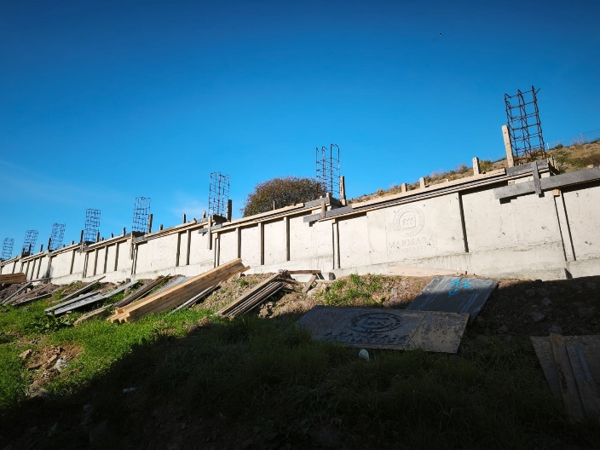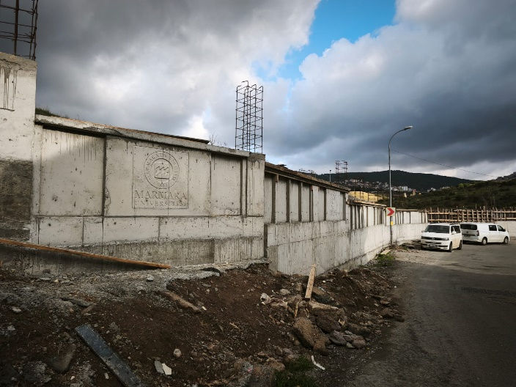
Fiziki Gerçekleşme: %58

- M.Ü. Göztepe Yerleşkesi Yabancı Diller Yüksek Okulunun Isıtma Altyapısının Revizyonu İşi
- M.Ü RTE Külliyesi Mühendislik Hangar Binalarında Kurulumu Yapılacak Laboratuvar Ekipmanlarının Mekanik ve Elektrik Altyapı Sistemlerinin Yapılması İşi
- M.Ü Daire Başkanlıkları Binası ve Enstitüler Binası Isıtma Hattındaki Kaçakların Tespiti ve Onarımı İşi
- M.Ü Yerleşkeleri Kompanzasyon Altyapı Revizyon işlemleri
- M.Ü. Sultanahmet Binası Ana Giriş Kapısına Tabela ve Aydınlatma Yapılması İşleri
- Marmara Üniversitesi Eczacılık Fakültesi Önünde Yer Alan Yolda Kontrollü Öğrenci Yaya ve Araç Girişi Altyapısının Düzenlenmesi İşi
- Marmara Üniversitesi Mehmet Genç Külliyesi Ana Su Deposu Filtre Cihazı Tesisat Altyapısı ile Tahliye Pompalarının Altyapı Revizyonu Yapılması İşi
- Marmara Üniversitesi Mehmet Genç Külliyesi Sahil Kapı Pergola Altyapısının Güçlendirilmesi İşi
- Marmara Üniversitesi Recep Tayyip Erdoğan Külliyesi Çevre İhata Duvar İmalatının Yaptırılması İşi
- M.Ü. Göztepe Yerleşkesi Eski İşletme Binası Derslik WC Tesisatı ve Çeşitli Onarım İşleri
- Marmara Üniversitesi Mehmet Genç Külliyesi Öğrenci Yurdu Asansör Kuyusunda Yalıtım Yapılması İşi
- M.Ü. Mehmet Genç Külliyesi Merkezi Isı Merkezi ve Rektörlük Kütüphane Hattında Yer Alan Jeotermal Isıtma Hattındaki Kısmi Kaçağın Bulunarak Onarılması İşi
- M.Ü. Dragos Yerleşkesi İçme Suyu İSKİ Ana Giriş Vana Değişimi ve Isı Merkezi Ana Besleme Hattı Altyapısındaki Su Kaçağının Giderilmesi İşi
- Marmara Üniversitesi Recep Tayyip Erdoğan Külliyesi Çevre İhata Duvar İmalatının Yaptırılması İşi
- M.Ü Fen Fakültesi Kazan Dairesindeki Mekanik Arızalar, M.Ü Spor Salonu Kazan Dairesindeki Mekanik Arızalar, Fen Fakültesi Ve Yemekhane Binası Arasında Bulunan Alt Yapı Buhar Hattının Değişimi, Polis Noktasındaki Isıtma Sistemine Ana Pompadan Hat Çekilmesi İşi
- M.Ü. Dragos Yerleşkesi Kütüphane Binasında Isıtma Altyapısının Onarılması İşi
- Marmara Üniversitesi Recep Tayyip Erdoğan Külliyesi 2. Etap Isı Merkezi Bölgesine Elektrikli Araç Şarj İstasyonu Kurlumu İçin Kablolama İmalatı Yapılması İşi
- M.Ü. Sağlık Yerleşkesi İdare Malı Demir Korkuluklarının Demontaj Yapılarak Yemekhane Kütüphane Bölgesine Montajının Yapılması İşi
- M.Ü. GSF Yemekhanesi Ana Besleme Kablosu ve Ana Şalteri Yenilenmesi İşi
- M.Ü. Göztepe Yerleşkesi Fen Fakültesi Jeneratörü Transfer Şalterinin Değişimi ve Elektrik Altyapı İşleri
- M.Ü. RTE Külliyesi Mühendislik Fakültesi Isı Merkezi Su Yumuşatma Cihazı Onarım ve Revizyonu İşi
- M.Ü. Mehmet Genç Külliyesi Taş Duvar ve Korkuluk Onarımı Yapılması İşi
- M.Ü. Mehmet Genç Külliyesi Arızalı Yangın Hidrantlarının Değiştirilmesi İşi
- M.Ü. Mehmet Genç Külliyesi Peyzaj Sulama Kuyu Pompası, Isı Merkezi Drenaj Pompası Değişimi, Öğrenci Merkezi Isıtma Tesisatı Altyapı Onarımı İşi
- M.Ü. Acıbadem Yerleşkesi B Kapısı ve Duvarının Onarılması İşi
- M.Ü. RTE Külliyesi, Mehmet Genç Külliyesi, Göztepe ve Kartal Yerleşkesi Kazan, Sirkülasyon Pompası Onarım, Isıtma Altyapı Tadilat İşleri
- M.Ü. Göztepe, Bağlarbaşı Yerleşkesi, RTE Külliyesi ve Mehmet Genç Külliyesi Yangın Pompaları Onarım ve Revizyon İşi
- MÜ RTE Sağlık Yerleşkesi Spor Sahaları Aydınlatma Ve Altyapı Elektrik Onarım İşleri
- M.Ü. R.T.E Külliyesindeki 11 Birim Demir Korkulukların Yapımı, Boyası ve Montajı İşi
- Marmara Üniversitesi Göztepe Kampüsü Hukuk Fakültesi ve İletişim fakültesi Asansör Kuyusu Su Yalıtımı Yapılması, Yerleşke İçinde Çeşitli Tadilat İşleri ile Bahçe Sulama Altyapısı Onarımı İşi
- MÜ Göztepe Kampüsü Çevre Aydınlatma Ana Panosu ve Rektörlük 5. Kat Dağıtım Panosu Altyapı ve Onarım İşleri
- MÜ RTE Külliyesi Çeşitli Elektrik İşleri ve Göztepe Merkez Kütüphanesi Klima Altyapısı Yapılması İşi
- M.Ü Dragos Yerleşkesi OG Hattı Arıza Giderme ve R.T.E Külliyesi Sağlık Yerleşkesi Eczacılık Fakültesi Trafo Kademe Değişimi
- MÜ Göztepe Yerleşkesi Müzik Bölümü Isıtma, Mehmet Genç Külliyesi Temiz Su, RTE Külliyesi Eczacılık Fakültesi Atık Su Altyapı Onarım İşleri
- M.Ü. Recep Tayyip Erdoğan Külliyesi Mühendislik, Teknoloji Su Soğutma Grubu, Tıp Fakültesi Klima Santralleri, Eczacılık Fakültesi 202 Nolu Laboratuvar Havalandırma Altyapısı Revizyon ve Onarım İşleri
- M.Ü. Nörolojik Bilimler Enstitüsü ve Taş Bina Çevresi Sert Zemin Düzenlenmesi İşi
- MÜ RTE Külliyesi ile Yurtlar Bağlantı Yolunun Açılması İçin Arazi Düzenlemesi Yapılması, Fens Teli Çekilmesi, Kaldırım Yapılması İşi
- Marmara Üniversitesi Mehmet Genç Külliyesi Ana Isı Merkezi ile Laboratuvar Binası Hattına Ait Jeotermal Isıtma Hattındaki Kaçağın Bulunarak Onarılması İşi

2.1.5. 2025H03-259277 NUMARALI “MUHTELİF İŞLER” PROJESİ
Projenin Program ödeneği 50.697.000,00 TL olup nakdi gerçekleşmesi 47.155.991,41 TL ve gerçekleşme seviyesi % 93 olmuştur.
Makine Teçhizat Alımları kapsamında: Öz Gelir (SKS) ödeneği 1.930.000,00 TL olup Sağlık Kültür ve Spor Daire Başkanlığınca 1.081.995,44 TL Makine Teçhizat alımı yapılmıştır.

Gerçekleşen Alımlar | Toplam Tutar (TL)
Üniversitemiz kültürel etkinliklerinde kullanılmak üzere çadır alımı | 375.000,00
Başkanlığımız ve bağlı birimlerinde kullanılmak üzere plastik masa alımı | 84.000,00
Şehit Ömer Halisdemir spor salonuna skorboard alımı. | 274.800,00
Üniversitemiz Sultanahmet Kampüsü konferans salonu için masif masa alımı. | 138.000,00
Üniversitemiz Sultanahmet Kampüsü konferans salonu için dolap alımı. | 44.000,00
Göztepe yemekhanesinde kullanılmak üzere bardak yıkama makinesi alımı. | 53.520,00
Mediko Sosyal Merkezinde kullanılmak üzere mini aspiratör alımı. | 13.760,27
Üniversitemiz Sağlık Hizmetleri Meslek Yüksekokulunda kullanılmak üzere hasta sandalyesi alımı. | 13.895,17
Üniversitemiz Spor Bilimleri Fakültesinde kullanılmak üzere basketbol potası alımı. | 29.340,00
Üniversitemiz Göztepe Kampüsü Yemekhanesinde kullanılan kamera sistemi için kayıt cihazı için harddisk ve switch alımı. | 55.680,00
TOPLAM | 1.081.995,44TL.

İdari ve Mali İşler Daire Başkanlığı başlangıç yapılan alımlar;

Tablo 4. Makine Teçhizat Yıl Sonu Detayı

Birim Adı | Birimlere Harcanan Toplam Tutar (TL)
İslam Ekonomisi ve Finansı Enstitüsü | 10.404,00 TL
Ortadoğu ve İslam Ülkeleri Araştırmaları Enstitüsü | 8.100,00 TL
Atatürk Eğitim Fakültesi | 589.908,22 TL
İnsan ve Toplum Bilimleri Fakültesi | 361.584,00 TL
Siyasal Bilgiler Fakültesi | 248.217,01 TL
Sağlık Hizmetleri Meslek Yükske Okulu | 180.360,00 TL
Kurumsal İletişim Koordinatörlüğü | 14.334,00 TL
Nanoteknoloji ve Biyomalzemeler Uygulama ve Araştırma Merkezi | 150.000,00 TL
Bilgi İşlem Daire Başkanlığı | 13.680,00 TL
Kütüphane ve Dokümantasyon Daire Başkanlığı | 333.522,81 TL
Sağlık, Kültür ve Spor Daire Başkanlığı | 11.871,09 TL
Personel Daire Başkanlığı | 89.640,00 TL
Yapı İşleri ve Teknik Daire Başkanlığı | 817.440,00 TL
Koruma ve Güvenlik Şube Müdürlüğü | 755.857,83 TL
Rektörlük ve Diğer Bağlı Birimler | 14.198.344,85 TL
TOPLAM | 17.783.263,81 TL

Engellilerin Erişilebilirliğinin Sağlanması faaliyetiyle ilgili 500.000,00 TL ödenek olup nakdi gerçekleşme olmamıştır.
- Yazılım Alımları kapsamında 15.000.000,00 TL ödenek tahsis edilmiş olup nakdi gerçekleşmesi 14.485.487,36 TL’dir. Alınan yazılımlar;
- İşçi maaş yazılım alımı
- EBYS yazılım alımı
- Memur maaş yazılım alımı
- AVESİS, BAPSİS, ATÖSİS yazılım alımı
- Öğrenme yönetim sistemi / Sanal sınıf yazılım alımı
- Kurumsal hakediş ve yaklaşık maliyet yazılım alımı
- Kütüphane bilgi belge ve otomasyon yazılım alımı
- İSG yazılım alımı
- Matlab yazılım alımı
- Elektronik mühür sertifikası alımı
- Nitelikli elektronik sertifika alımı
- Ortam izleme yazılım alımı
- Endnote yazılım alımı
- IOS ve Twitter/X yazılım alımı
- Kolay ofis yazılım alımı
- Microsoft yazılım alımı
- Veeam yedekleme ve replikasyon yazılım alımı
- Creative Cloud yazılım alımı
- Solidwork yazılım alımı
- E-mobil imza sertifikası alımı
- Deepfreze yazılım alımı
- ChemCad yazılım alımı
- SİEM yazılım alımı gerçekleşmiştir.
- Bilgisayar Alımları kapsamında 14.000.000,00 TL ödenek tahsis edilmiş ve nakdi gerçekleşmesi 13.805.244,80 TL ’dir. Alınan ürünler;

- 252 adet mini kart okuyucu alımı
- Yük dengeleme cihazı alımı
- 19 adet dizüstü bilgisayar alımı
- 64 adet monitör alımı
- 63 adet bilgisayar kasası alımı
- 15 adet yazıcı alımı
- 5 adet tarayıcı alımı
- 15 adet projeksiyon alımı
- Ortam izleme sistemi mal alımı
- 60 adet data kartuş alımı
- Muhtelif bilişim malzemesi alımı
- 108 adet 8TB harddisk alımı
- 5 adet kablolu telefon alımı
- 150 adet SSD harddisk alımı
- 1 adet baskı makinesi alımı gerçekleşmiştir.

2.1.6. 2025H03-259214 NUMARALI “YAYIN ALIMLARI” PROJESİ
Projenin Program ödeneği 25.800.00,00 TL olup nakdi gerçekleşmesi 25.588.465,68 TL ve gerçekleşme seyivesi % 99,21 dir. Uygulama sonuçları;
Tablo 5. Gerçekleşen Alımlar

Gerçekleşen Alımlar | Sayı
Abone Olunan Yabancı Dilde Dergi Sayısı (Online) | 158.855
Abone Olunan Yabancı Dilde Elektronik Veritabanı Sayısı | 14
Abone Olunan Türkçe Elektronik Veritabanı Sayısı | 16
Sağlık Bilimleri Kütüphanesi tefriş ürünleri kalemleri ve sayıları | 42 Kalem (1709 adet)

2.2. EĞİTİM-BEDEN EĞİTİMİ VE SPOR SEKTÖRÜ

2.2.1. 2021H05-168596 NUMARALI “AÇIK VE KAPALI SPOR TESİSLERİ” PROJESİ
Projenin Program ödeneği 5.000.000,00 TL olup harcama olmamıştır.

2.3. SAĞLIK SEKTÖRÜ

2.3.1. 2020I00-143118 NUMARALI “DİŞ HEKİMLİĞİ FAKÜLTESİ ENGELLİ UYGULAMA MERKEZİ”
Projenin Program ödeneği 122.000.000,00 TL olan projeye Cumhurbaşkanlığı Strateji ve Bütçe Başkanlığının onayıyla yedekten aktarılan 80.000.000,00 TL ödenek eklenmesi sonucunda toplam revize ödenek 202.000.000,00 TL’dir.
Recep Tayyip Erdoğan Külliyesi Engelli Diş Hekimliği Uygulama ve Araştırma Merkezi, engelli hastaların ağız ve diş sağlığının muayene ve tedavi işlemlerinin yapılmasına imkan verecek şekilde projelendirildi. Toplam inşaat alanı 6055 m2 olan Diş Hekimliği Uygulama ve Araştırma Merkezi, zemin + 4 kattan oluşmaktadır. Zemin katta 10 adet hasta odası, 1. katta 6 adet poliklinik, laboratuvar, ofisler yer almaktadır. 2. katta 10 adet poliklinik, röntgen, kafeterya 3. katta ise 4 ameliyathane, 2 günlük ameliyathane, 6 adet yoğun bakım ünitesi yapılacaktır. 4. katta 64 kişilik restaurant, açık teras ve mescit yer almaktadır. Söz konusu iş geçici kabul aşamasındadır.
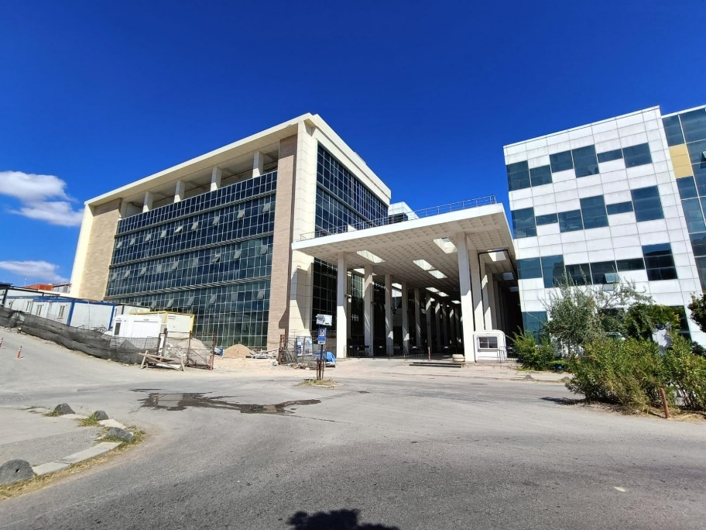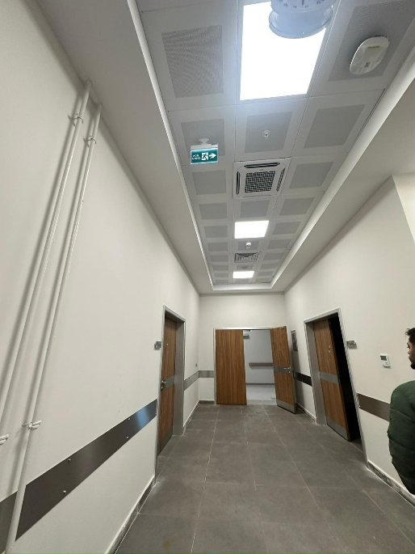
Fiziki Gerçekleşme: %100

Nakdi Gerçekleşmeler;
2022 Yılı : 280.557,71 TL
2023 Yılı : 7.848.262,66 TL
2024 Yılı : 111 859 520,47 TL
2025 Yılı : 182.318.279,41TL

2.4. DİĞER KAMU HİZMETLERİ/SOSYAL TEKNOLOJİK ARAŞTIRMA SEKTÖRÜ

2.4.1. 2025K12-261082 NUMARALI “REKTÖRLÜK BİLİMSEL ARAŞTIRMA PROJELERİ”

Projenin Program ödeneği 12.529.000,00 TL olup; Gelir fazlası karşılığı (Tezsiz yüksek lisans gelirlerinden) 20.650.000,00 TL ve Araştırma Üniversiteleri Destek Programı kapsamında 37.676.199,00 TL eklenerek toplam revize ödenek 70.855.199,00 TL olmuştur. Müstakil projeler haricindeki ödeneklerin tamamı BAP yönetmeliği gereği özel hesaba aktarılmıştır.

Bu kapsamda Sağlık Bilimlerinde 120, Fen ve Mühendislik Bilimlerinde 87, Sosyal ve Beşeri Bilimlerinde 27 adet olmak üzere toplam 234 proje kabul edilmiştir.

2.4.2 .2024K12-220153 NUMARALI “HİDROJEN ENERJİ SİSTEMLERİ ARAŞTIRMA LABORATUVARI”

Projenin Program ödeneği 1.400.000,00 TL olup önceki yıl kullanılmayan 1.799.000,00 TL eklenerek revize ödeneği 3.199.000,00 TL olmuştur. Bu tutarın 3.193.680,00 TL si harcanmıştır. Projenin nakdi gerçekleşme oranı % 99 olup proje tamamlanmıştır.

1.786.800,00 TL’lik Elektrolizör test sistemi alımı; Elektrolizör test istasyonu ile PEM ve alkali elektrolizörleri ve bunların bileşenleri farklı güç aralığında test etmek için kullanılacaktır. Farklı nemlendirme seçenekleri ve sistem basınç seviyeleri, taşınabilir, sabit ve mobil elektrolizör hücresi uygulamaları için karakteristik olan herhangi bir test programının ve yük döngüsünün çalıştırılmasına izin veren bir cihazdır.

311.640,00 TL’lik Doctor-Blade -200mm Width - EU Plug L2009A1-E3-EU alımı; Film Kaplama cihazı: PEM elekktrolizörlerin MEA’sında kullanılan mebranların hazırlanmasında kullanılmaktadır.

316.800,00 TL lik Contact Angle GoniometerL2004A1 alımı; Contact Angle Goniometer (Temas açısı ölçüm cihazı): Membranların veya elektrokatalizörlerin hidrofilik/hidrofobik özelliklerinin belirlenmesinde kullanılmaktır.

25.080,00 TL-102.000,00 -651.360,00 TL lik sarf malzeme alımı ; Proje çalışmaları kapsamında kullanılan floresans spektrofotometrenin kalibrasyonu için gerekli FL TEFLON Reflector temin edilmiştir, Proje çalışmaları kapsamında ihtiyaç duyulan elektrot malzemeler temin edilmiştir, Proje çalışmaları kapsamında ihtiyaç duyulan sarf malzemeler temin edilmiştir.

2.4.3. 2024K12-220141 NUMARALI “YENİLİKÇİ SAĞLIK VE GIDA UYGULAMALARI LAB.”
Projenin Program ödeneği 16.250.000,00 TL olup önceki yıl kullanılmayan 1.643.000,00 TL’si eklenerek revize ödeneği 17.893.000,00 TL olmuştur. Bu tutarın 17.892.946,71 TL’si harcanmıştır. Projenin nakdi gerçekleşme oranı % 100 olup proje tamamlanmıştır.
Yenilikçi ve Sağlıklı Gıda Uygulamaları Laboratuvarı, Marmara Üniversitesi Recep Tayyip Erdoğan Külliyesi-Maltepe Yerleşkesinde kurulmuştur. Halihazırda sağlık ve gıda çalışmalarının bir arada yapıldığı bu laboratuvar bünyesinde proje, makale ve ürün ticarileştirilmesi çalışmaları devam etmektedir.
7.560.000,00 TL’lik Mocon marka Oksijen ve Su buharı geçirgenliği cihazı alımı: Gıda ambalajlarının ve biyomalzemelerin geçirgenlik miktarının test edilmesi için gerekli bir ekipmandır. Cihazın kurulumu sağlanmış ve eğitimler tamamlanmıştır.
92.400,00 TL’lik geçirgenlik cihazlarına gerekli 3 gaz tüpü, gaz ve regülatörleri alınmıştır.
480.000,00 TL’lik İka marka Rotary evoaporatör cihazı alımı: Gıda ve biyomalzeme teknolojileri çalışmalarında çözücülerin uzaklaştırılması için gerekli bir ekipmandır. Cihazın kurulumu sağlanmış ve eğitimler tamamlanmıştır.
6.249.600,00 TL’lik Carl Zeiss marka iSEM cihaz alımı: biyolojik malzemelerin karakterizasyonunda kullanılması için alınmıştır. Cihazın kurulumu sağlanmış ve eğitimler tamamlanmıştır.
960.000,00 TL’lik Shimadzu marka HPLC Cihazın kurulumu sağlanmış ve eğitimler tamamlanmıştır. Hem gıda hem de biyomalzeme çalışmalarında organik bileşenlerin bir malzemede ne kadar bulunduğunu tespit eden kromatografik bir cihazdır. Projenin 1. Kısmında alınan preparatif HPLC cihazı ile entegre çalıılacaktır.
960.000,00 TL’lik Mini Spray Drier cihazı hem gıda hem de biyomalzemelerin enkapsülasyon çalışmalarında kullanılmak üzere alınmıştır. Cihazın kurulumu sağlanmış ve eğitimler tamamlanmıştır.
156.602,53 TL’lik İKA marka Öğütücü atık, artık vb ham maddelerin parçalanması için kullanılacak bir ekipmandır.
587.787,38 TL’lik Metrohm marka Potansiyostat ile elektrokimyasal sensör geliştirme çalışmaları için kritik öneme sahipri. Cihazın kurulumu sağlanmış ve eğitimler tamamlanmıştır.
252.000,00 TL’lik Pard marka liyofilizatör cihazı ile hem gıda hem de biyomalzemelerin soğukta kurutulması için önem arz etmektedir. Cihazın kurulumu sağlanmış ve eğitimler tamamlanmıştır.
418.656,00 TL’lik Biyogüvenlik kabini ile gıda bakteri ve patojenlerin çalışmalarını. Yapılması için gereklidir. Bulaşı vs durumlar için toksik bakteri ve patojeneler burada çalışılacaktır. Cihazın kurulumu sağlanmış ve eğitimler tamamlanmıştır.
175.900,80 TL’lik Oxybaby marka cihaz alımı ile gıda ambalaj çalışmalarında ambalaj atmosferinde oksijen ve CO2 ölçümü yapılacaktır.
Proje kapsamında alınan diğer ekipmanlar ile bu laboratuvar bünyesinde devam eden projelerin listesi: 6 TÜBİTAK 1005 Yeni Ürün Geliştirme Projesi (İstanbul Üniversitesi-Cerrahpaşa, Yeditepe Üniversitesi, İstanbul Teknik Üniversitesi, Yıldız Teknik Üniversitesi); 3 TÜBİTAK 1001 Ar-Ge Projesi (Yıldız Teknik Üniversitesi); 4 TÜBİTAK 1505 Üniversite-Sanayi İş Birliği Projesi (VSY Biotechnology, Çukurova Kimya, Verikar Yazılım, Deriworks); 1 AB FLAG-ERA Yapay Sinir Dokusu Projesi (Fransa-Romanya-Türkiye); 1 AB Erasmus+ Dijital VR ve 3B Üretim Eğitimi Projesi (İspanya, İtalya, Çekya, Türkiye); 2 AB Girişimcilik Projesi (İtalya, Yunanistan, Hırvatistan, Kuzey Makedonya, Polonya, Finlandiya, Bulgaristan, Türkiye);1 TÜBİTAK COST Projesi (Çanakkale Onsekiz Mart Üniversitesi); 1 TÜBİTAK 1004 Mükemmeliyet Merkezi Projesi (çok paydaşlı ulusal ve sanayi ortaklı); 2 ADEP 3B Yazıcı ile Ürün Geliştirme Projesi; 1 AB CORNET Akıllı ve Sürdürülebilir Gıda Ambalajı Projesi (Almanya); 1 EU-LAC Gıda ve sularda patojenlerin tespiti için elektrokimyasal sensör geliştirme (Almanya, Polonya, Peru, Dominik Cumhuriyeti); 1 British Council – Connect for Innovation Projesi (University College London, İngiltere) şeklindedir. Bunun yanında da 14 Marmara Üniversitesi BAP (Bilimsel Araştırma Projeleri) Projesi sağlık teknolojileri kullanılarak biyomalzeme geliştirilmesi için ve 6 TÜBİTAK BİDEB 2218 kapsamında da gıda ambalajı ve sağlık teknolojileri alanında devam etmektedir.2025 yılında 42 tane Q1 ve Q2 makale,3 kitap bölümü (Springer Nature, Taylor and Francis). 3 adet de proje sayesinde kurulan altyapı ile patent/fikri hak çalışması hazırlanmıştır. Laboratuvar bünyesinde 4 adet Doktora öğrencisi ve 10 adet de yüksek lisans öğrencisi çalışmalarını tamamlamıştır.

2.4.4. 2025K12-242433 NUMARALI “ATIK VE ATIK SULARDAN SU, ENERJİ, KAYNAK GERİ KAZANIM VE MALZEME ÜRETİM LABORATUVARI”
Projenin Program ödeneği 10.000.000,00 TL dir. Bu tutarın toplam 2.671.600,00 TL’si harcanmıştır.
01.01.2025-31.12.2025 döneminde gerçekleştirilen harcamalar;
- İyon Kromotografi Cihazı Alımı için 20.05.2025 tarihinde ihale yapılmış olup ihale süreci devam etmektedir. İhaleyi, Dionex Inuvion İyon Kromotografi Cihazı için vermiş olduğu 1.941.600,00 TL (KDV dahil) teklif ile Redoks Analitik Cihazlar Anonim Şirketi kazanmıştır. Cihazın kurulumu ve eğitimleri tamamlanmıştır.

- Proje kapsamında gerçekleştireceğimiz pilot çalışmalar ile ilgili 1m3/saat kapasiteli Pilot Tip Atıksu Arıtma Tesisi Bakım, Montaj ve Devreye alma işleri ile ilgili 730.000,00 TL (KDV dahil) hizmet alımı tamamlanmıştır. Kurulumu tamamlanan pilot tesise ait görseller aşağıda verilmektedir.

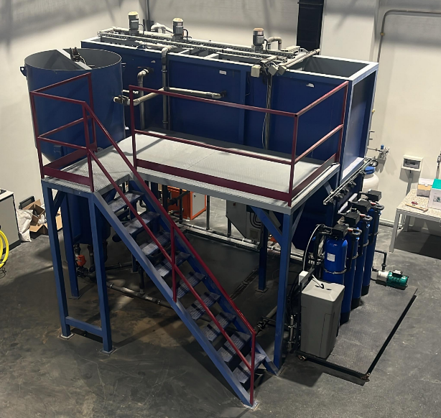 | 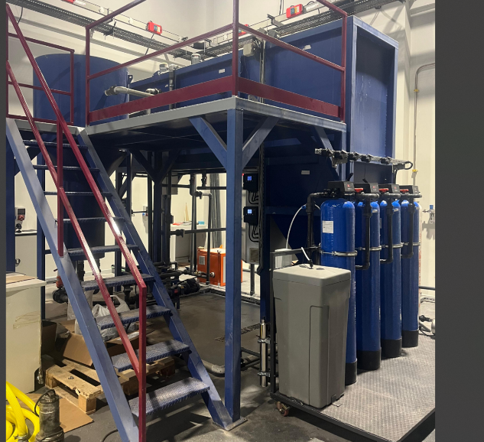

- LCMS/MS 03.12.2025 tarihinde ihale yapılmış olup ihale süreci devam etmektedir. İhaleyi, Thermo Scientific Quantis Plus MS cihazı için vermiş olduğu 6.339.600,00 TRY (KDV dahil) teklif ile Redoks Analitik Cihazlar Anonim Şirketi kazanmıştır. Sözleşme imzalanmış olup satın alma süreci devam etmektedir.

2025 sonu itibari ile projenin bütçe kullanımı açısından tamamlanma yüzdesi: %30

III. ÖNERİLER:
Ödenek yetersizliğinin giderilmesi için gerekli çalışmaların yapılması, Cumhurbaşkanlığı Strateji ve Bütçe Başkanlığınca verilen ödeneklerin her yıl sadece belli oranda değil, kurumların öğrenci sayıları, binalarının ve çevrenin fiziki koşulları gözetilerek ödenek dağıtımına gidilmesi, gerektiğinde uzmanlarca yerinde incelemeler yapılarak gerçek ihtiyaç tespitine göre ödenek planlaması yapılması, idaremizce hazırlanan ayrıntılı harcama programları teklifinin vize aşamasında mümkün olduğu kadar değiştirilmemesi, değişikliklerde idare koşullarının ve gereklerinin dikkate alınması Üniversitemiz açısından önemlidir.

